Главное управление по образованию

Могилевского областного исполнительного комитета

Учреждение образования

«Могилевский государственный технологический колледж»

Утверждаю

Зам.директора по УР

____________Н.С.Шалохина

______________2018 г.

**ТЕОРЕТИЧЕСКИЕ ОСНОВЫ ЭЛЕКТРОТЕХНИКИ**

Методические рекомендации по изучению учебной дисциплины,

задания для контрольных работ и рекомендации по их выполнению

для учащихся заочной формы обучения

по специальности 2-43 01 03«Электроснабжение (по отраслям)»

Могилёв 2018

Автор: Фурманова Светлана Анатольевна, преподаватель спецдисциплин УО МГТК колледжа

Фащилина Ирина Алексеевна

Рецензент: Алиева Елена Николаевна, преподаватель спецдисциплин   
УО МГТК

Разработано на основе типовой учебной программы, утвержденной Министерством образования РБ 19.05.2003г. и тематическим планом, утвержденным заместителем директора по учебной работе 30.08.2016 г.

Обсуждены и одобрены на заседании цикловой комиссии специальных

дисциплин «Автоматизация технологических процессов и производств» и

«Электроснабжение (по отраслям)»

Протокол № ____ от «___» ________ 20___г.

Председатель цикловой комиссии ________________Е.Н. Алиева

**Содержание**

Пояснительная записка

Перечень рекомендуемой литературы

Тематический план

Методические рекомендации по изучению разделов тем программы

Методические рекомендации для подготовки к экзамену по учебной   
дисциплине «Теоретические основы электротехники»

Теоретические вопросы

Практические задания

Методические рекомендации по выполнению домашних контрольных

работ

Задание на домашнюю контрольную работу

Пример выполнения домашней контрольной работы

Технические нормативные правовые акты (ТНПА)

Пояснительная записка

Учебная дисциплина «Теоретические основы электротехники (ТОЭ)» входит в учебный план ряда специальности ССУЗ.

Предмет «Теоретические основы электротехники» базируется на знании   
общеобразовательных предметов: математики, физики, практического   
использование программного обеспечения ПВЭМ и является основой для изучения предметов по специальностям электротехнического, электроэнергетического и радиотехнического профилей.

Программой учебной дисциплины «ТОЭ» предусматривается изучение   
основных электрических и магнитных явлений, физических законов, на которых основана электротехника; линейных и нелинейных электрических и магнитных цепей постоянного и переменного тока; методов расчета их практического   
использования.

Для активизации учебного процесса широко используются наглядные   
пособия, технические средства обучения. Уроки проводятся в специальной   
аудитории, оборудованной для применения технических средств и проведения демонстраций.

При изучении учебной дисциплины следует применять международную   
систему единиц СИ согласно ГОСТ 8.417-81 «Единицы физических величин», условные графические обозначения и правила выполнения электрических схем, графиков, векторных диаграмм в соответствии со стандартами единой системы конструкторской документации (ЕСКД), термины и определения в соответствии с действующими стандартами.

Для закрепления и углубления теоретических знаний учащихся программой предусматривается проведение лабораторных.

Лабораторные работы рекомендуется выполнять непосредственно после   
изучения соответствующей темы. Перед проведением лабораторных работ   
проводится инструктаж по технике безопасности, пожарной безопасности при проведении эксперимента, даются указания о целях и методах проведениях   
лабораторной работы.

Задачи расчетного характера, а так же качественные задачи должны быть обязательным компонентом закрепления и углубления теоретических знаний учащегося по отдельным темам.

В результате изучения учебной дисциплины у учащегося должно быть   
сформированы знания, умения и практические навыки в соответствии с   
квалификационными требованиями к специалисту

на уровне **представления:**

* о принципах проектирования и методах расчета электрических цепей   
  постоянного тока;
* о принципе действия электроустановок, электроприборов постоянного тока, гальванических линий, установок электросварки, приборов освещения и т.д.;
* о принципах проектирования магнитных и электростатических цепей и   
  метода их расчета;
* о принципах действия электроустановок и аппаратов: генератора, двигателя постоянного тока, трансформатора и т.п.;
* о принципах проектирования однофазных и трехфазных цепей переменного тока;
* о принципах действия асинхронного и синхронного двигателей,   
  стабилизатора, магнитного усилителя и т.п.

-о способах получения, передачи и практического использования   
электроэнергии;

на уровне **понимания:**

- о физической сущности электрических и электромагнитных явлений;

- о физических и теоретических основах электротехники, цепей постоянного и переменного тока;

- об основных законах постоянного тока: Кулона, Ома, Кирхгофа, Джоуля-Ленца;

- об основных методах расчета линейных и нелинейных цепей постоянного тока;

- об основных понятиях теории полей электрических и магнитных полях, их характеристиках;

* об основных законах: Кулона, Ампера, полного тока, Ома, Кирхгофа,   
  Фарадея, Ленца, и их применение для расчета электрических, магнитных и электрических цепей;
* об основных законах для цепей переменного тока: Ома, Кирхгофа, Фарада ;

- об основных методах расчета линейных и нелинейных цепей переменного тока;

- о наиболее употребительных терминах и определениях теоретической   
электротехники;

- об условных графических обозначениях элементов электрических цепей, применяемых в электрических расчетных схемах (схемах замещения);

* о единицах измерения и буквенные обозначения электрических и   
  маг­нитных величин.
* о принципе работы трансформаторов, электрических машин переменного и постоянного тока, электромагнитных элементов автоматики;

на уровне **применения:**

* собирать простейшие электрические цепи при последовательном и   
  параллельном соединении элементов;
* подбирать параметры элементов по заданным условиям работы цепей и устройств постоянного тока;
* выполнять расчеты цепей постоянного тока;

- выполнять расчеты электростатических и магнитных полей;

* производить обработку экспериментальных данных, выполнять   
  графические построения;
* выполнять расчеты цепей переменного тока и подбирать параметры   
  элементов по заданным условиям работы цепей и устройств переменного тока;
* собирать электрические цепи по заданным принципиальным и монтажным схемам;

- находить неисправности в несложных электрических цепях;

- выбирать аппаратуру и контрольно-измерительные приборы;

* читать и составлять принципиальные и расчетные схемы несложных электрических цепей.

**Перечень рекомендуемой литературы**

1. **Буртаев Ю.В.** Теоретические основы электротехники: учебник для техникумов / Ю. В. Буртаев, П.Н.Овсянников.- М.: Энергоатомиздат: 1984.- 552 с.
2. **Евдокимов Ф.Е.** Теоретические основы электротехники: Издательский центр «Академия» / Ф.Е.Евдокимов.- М.: 2004.- 560 с.
3. **Зайчик М.Ю.** Сборник задач и упражнений по теоретической электротехники: учебное пособие для техникумов / М Ю Зайчик.- М.: 1988. – 496 с.
4. **Константинов В.И.** Сборник задач по теоретической электротехнике: Издательство «Энергия» / В.И. Константинов, Н.Н. Мансуров, А.Ф. Симонов, А.А. Федоров-Королёв.- М.: 1968-239 с.
5. **Лоторейчук Е.А.** Теоретические основы электротехники: учебник / Е.А.Лоторейчук.- М.: 2008. – 320 с.
6. **Поливанов К.М.** Теоретические основы электротехники. Линейные электрические цепи с сосредоточенными постоянными.- М.: «Энергия», 1972.-240с.
7. **Попов В.С.** Теоретическая электротехника: учебник для техникумов / В.С.Попов.- М.: 1990.- 544 с.
8. **Прянишников В.А.** Электротехника и ТОЭ в примерах и задачах: практическое пособие / В.А.Прянишников, Е.А.Петров, Ю.М.Осипов.-СПБ: 2008.- 336 с.
9. **Цейтлин Л.С.** Руководство к лабораторным работам по теоретическим основам электротехники: учебное пособие для электротехнических специальностей техникумов / Л С Цейтлин.- М.: 1985.- 256 c.

**Тематический план учебной дисциплины**

|  |  |  |  |  |  |  |
| --- | --- | --- | --- | --- | --- | --- |
| Раздел,тема | Количество учебных часов | | | | | Время  на самос-тоятельную работу  учащихся  (часов) |
| Всего | | В том числе | | |
| Для дневной формы обучения | Для заочной формы обучения | На уста-новочные заня-тия | На  обзор-  ные  занятия | На  лабо-ратор-ные, прак-тические занятия |
| 1 | 2 | 3 | 4 | 5 | 6 | 7 |
| **Введение**  **Раздел 1.Линейные и нелинейные электрические цепи постоянного тока**   * 1. Физические процессы в электрических цепях   **Лабораторная работа № 1**  Исследование источников ЭДС в режимах источника и приемника  электрической энергии. Составление баланса мощностей в электрической цепи.  **Лабораторная работа №2**  Исследование режимов электрической цепи и ее элементов (неразветвленная электрическая цепь с переменным сопротивлением приемника энергии).   * 1. Расчет линейных электрических цепей постоянного тока   **Лабораторная работа № 3**  Исследование электрических цепей при последовательном, параллельном и смешанном соединении сопротивлений.  **Лабораторная работа № 4**  Преобразование треугольника в сопротивления в эквивалентную звезду.  **Лабораторная работа № 5**  Изучение законов Кирхгофа в применении к многоконтурной цепи.  **Лабораторная работа № 6**  Измерение потенциалов точек электрической цепи и построение потенциальной диаграммы.  **Лабораторная работа №7**  Проверка принципа наложения токов в линейных электрических цепях.  **Лабораторная работа №8**  Опытная проверка расчета тока по методу эквивалентного генератора.   * 1. Нелинейные электрические цепи постоянного тока   **Лабораторная работа № 9**  Снятие вольтамперных характеристик нелинейных элементов и проверка опытом расчета нелинейных цепей.  **Раздел 2. Электрическое и магнитное поле**  2.1 Электрическое поле в пустоте  2.2 Электрическое поле в диэлектрике  2.3 Электростатические цепи  2.4 Магнитное поле в неферромагнитной среде  2.5 Магнитное поле в ферромагнитной среде  2.6 Магнитные цепи  **Лабораторная работа №10**  Исследование магнитной цепи. Влияние воздушного зазора и магнитных шунтов на работу цепи  2.7 Электромагнитная индукция  **Раздел 3. Линейные и нелинейные электрические цепи переменного тока**  3.1 Основные сведения о синусоидальном электрическом токе  3.2 Элементы электрических цепей переменного тока и их параметры  3.3 Расчет электрических цепей переменного тока с помощью векторных диаграмм  **Лабораторная работа № 11**  Исследование электрической цепи переменного тока при последовательном соединении катушки индуктивности и конденсатора.  **Лабораторная работа № 12**  Исследование электрической цепи при параллельном соединении катушки индуктивности и конденсатора.  3.4 Расчет электрических цепей синусоидального тока с применение комплексных чисел  *Обязательная контрольная работа №1*  3.5 Трехфазные симметричные цепи переменного тока  **Лабораторная работа № 13**  Исследование трехфазной цепи присоединении приемника звездой  3.6 Электрические цепи с несинусоидальными периодическими напряжениями и токами  **Лабораторная работа №14**  Определение коэффициентов амплитуды и формы кривой напряжения  3.7 Нелинейные электрические цепи переменного тока  **Лабораторная работа № 15**  Измерение мощности потерь энергии в ферромагнитном сердечнике катушки  3.8 Переходные процессы в электрических цепях  **Лабораторная работа №16**  Исследование переходных процессов заряда и разряда конденсатора  **Раздел 4. Темы, отражающие связь со специальностью (по выбору)**  4.1 Некоторые методы анализа сложных электрических цепей постоянного тока  4.2 Резонанс в электрических цепях  **Лабораторная работа №17**  Исследование резонанса напряжений и резонанса токов в электрических цепях  4.3 Расчет цепей с взаимной индуктивностью  **Лабораторная работа №18**  Измерение параметров (R,L,M) индуктивно связанных катушек  *Обязательная контрольная №2*  4.4 Круговые диаграммы  **Лабораторная работа №19**  Построение по данным опыта круговых диаграмм неразветвленной и разветвленной цепи  4.5 Четырехполюсники при синусоидальных токах и напряжениях  4.6 Несимметричные трехфазные цепи  **Лабораторная работа №20**  Исследование трехфазной цепи при соединении приемника треугольником  4.7 Магнитное поле переменного тока  4.8 Электрические цепи с распределенными параметрами | **2**  **58**  10  2  2  18  2  2  2  2  2  2  6  2  **22**  1  1  6  1  1  8  2  2  **68**  4  6  10  2  2  7  1  14  2  3  2  3  2  6  2  **20**  1  1  2  1  2  1  2  2  3  1  2  1  1 |  |  | 6  2  4  4  4 | 2  2  2 | 2  10  2  2  12  2  2  2  2  2  6  2  22  1  1  6  1  1  8  2  2  4  4  6  2  3  10  3  2  3  2  6  2  20  1  1  2  1  2  1  2  2  3  1  2  1  1 |
| **Итого** | **162** |  |  | **20** | **6** | **136** |

**Методические рекомендации по изучению разделов,**

**тем программы**

**Введение**

Электрическая энергия, ее свойства и применение. Понятие о производстве и распределении электрической энергии.

Электрификация - важнейшее средство создания материально-технической базы любого государства. Краткий исторический обзор электрификации в   
Республике Беларусь. Перспективы дальнейшего развития электротехники,   
радиотехники, электроники и микропроцессорной техники.

Краткая характеристика учебной дисциплины, его значение в подготовке техника-электрика или техника-электромеханика, связь с другими учебными дисциплинами учебного плана.

Литература: [5, c. 4-9], [8, c.4], [9, c. 4-5].

**Методические рекомендации**

Приступая к изучению учебной дисциплины, необходимо уяснить, какие свойства электрической энергии явились причиной ее широкого применения в различных отраслях промышленности, и какие русские ученые вошли в историю развития электротехники (М.В. Ломоносов, Э.Х. Ленц, Б.С. Якоби, П.Н. Яблочков, М.О. Доливо-Добровольский, Н.Г. Славянов, А.С. Попов, Н.Н. Бенардос и др.)

Широкое применение электрической энергии объясняется ее ценными   
свойствами, возможностью эффективного преобразования в другие виды энергии (механическую, тепловую, световую, химическую) с целью приведения в действие машин и механизмов, получения теплоты и света, изменения химического состава вещества, производства и обработки материалов и т.д.

Электрическая энергия легко распределяется по приемникам любой   
мощности. В технике связи, в автоматике и измерительной технике используют устройства малой мощности (единицы и доли ватт). Вместе с тем имеются электрические устройства (двигатели, нагревательные установки) мощностью в тысячи киловатт.

Для линий передачи и распределительных сетей применяют металлические провода (из алюминия, стали, меди).

Действием электрогенераторах в проводах и окружающем их диэлектрике устанавливается электромагнитное поле, несущее энергию.

При наличии проводов поле достигает высокой концентрации, поэтому   
передача осуществляется с высоким коэффициентом полезного действия и в   
количестве, достаточном для приведения в действие различных приемников, в том числе большой мощности.

Такие предметы, как радиотехника, электротехника, электрические машины, источники питания, выделившиеся в отдельную отрасль наук, имеют общую теоретическую базу с электротехникой.

Азбукой электротехники являются ее теоретические основы. В учебниках по ТОЭ теоретические вопросы электротехники рассматриваются в неразрывной связи с практическими задачами, что обеспечивает студентам знания качественных и количественных соотношений различных процессах.

В теоретическом материале, примерах и их решениях используются   
Международная система единиц СИ.

**Вопросы для самоконтроля:**

1 Объясните, какими свойствами обладает электрическая энергия и каковы ее преимущества перед другими видами энергии.

2 Поясните применение электрической энергии.

3 Поясните получение, передачу и распределение электрической энергии

4 Приведите памятные даты развития электротехники.

**Раздел 1 Линейные и нелинейные электрические цепи постоянного тока**

**Тема 1.1 Физические процессы в электрических цепях**

Электрическое поле и его основные характеристики: напряженность,   
потенциал, напряжение. Электрическое поле как вид материи.

Стационарное электрическое поле в проводнике при постоянном   
электрическом токе, сравнение его с электростатическим полем.

Электрический ток проводимости (физическое явление), его величина и направление, плотность электрического тока.

Удельная электрическая проводимость и удельное электрическое   
сопротивление характеристики проводниковых материалов. Электрическое   
сопротивление провода, зависимость сопротивления от материала, размеров и температуры провода.

Закон Ома применительно к отрезку провода с постоянным поперечным   
счением.

Электрическая цепь и ее основные элементы. Понятие об электронной цепи. Получение электрической энергии из других видов энергии. Электро-движущая сила (ЭДС). Краткие сведения об источниках электрической энергии.

Мощность и кпд источника электрической энергии.

Преобразование электрической энергии в другие виды энергии. Резистор и его вольтамперная характеристика.

Мощность и КПД приемника электрической энергии.

Краткие сведения об элементах управления, контроля и защиты в   
электрических цепях.

Баланс мощностей в электрической цепи. Понятие о режимах электрической цепи и ее элементов: режимы номинальный и рабочий, режимы холостого хода и короткого замыкания.

Схемы электрических цепей: принципиальная схема и расчетная схема   
(схема замещения). Схемы замещения источников ЭДС и тока, приемников электрической энергии. Идеальные источники электродвижущей силы, тока. Понятие о пассивных и активных элементах электрических цепей.

**Лабораторная работа № 1**

Исследование источников ЭДС в режимах источника и приемника   
электрической энергии. Составление баланса мощностей в электрической цепи.

**Лабораторная работа №2**

Исследование режимов электрической цепи и ее элементов (неразветвленная электрическая цепь с переменным сопротивлением приемника энергии).

Литература: [4, c. 7-58], [8, c. 21-48], [9, c. 6-50].

**Методические рекомендации**

Изучение материала данной темы базируется на знании строения вещества.

Следует уяснить, что электромагнитное поле может существовать отдельно от частиц, распространяясь в пространстве, а элементарные заряженные частицы без электромагнитного поля не могут.

Обратите внимание, что для исследования электрического поля, созданного отрицательно или положительно заряженным телом, используют пробный точечный заряд q. Количество электричества, являющееся мерой электрического заряда, выражается в тех же единицах, что и элементарные электрические заряды, т.е. в кулонах (Кл).

Изучите характеристики электрического поля, их обозначения, единицы измерения.

Необходимо знать, что все вещества в зависимости от их электрических свойств делятся на проводники, диэлектрики и полупроводники.

Источниками электрической энергии могут быть как аккумуляторы, генераторы и   
источники тока

Вспомните, что напряжение, сопротивление и ток связаны между собой уравнением,   
которое является основным электротехническим законом и носит назначение закона Ома (1827 г.)

Необходимо четко представлять режимы работы электрических цепей и помнить что,   
кроме номинального (рабочего) режима, могут быть: режим холостого хода, короткого замыкания и режим согласования

Элементы электрических цепей бывают активными и пассивными: активные – это элементы, в которых энергия преобразуется при наличии электродвижущей силы (они характеризуются, в большинстве случаев, постоянными значениями ЭДС и внутреннего сопротивления); пассивные в которых электроэнергия преобразуется в тепло (они характеризуются сопротивлением или проводимостью).

Подробнее о выводе всех соотношений и теоретических обоснованиях   
следует ознакомиться по рекомендуемой литературе.

**Вопросы для самоконтроля**

1 Поясните, чем создается электрическое поле и как его обнаружить?

2 Объясните, как определяется и какой величиной (скалярной или   
векторной) является: а) силовая характеристика точек электрического поля .б) энергетическая характеристика точек электрического поля?

3 Поясните, что называется электрическим напряжением?

4 Поясните, что называется электрическим током проводимости и что характеризует плотность тока?

5 Объясните, каковы назначения элементов простейших электрических цепей?

6 Расскажите, чем отличаются друг от друга электродвижущая сила и напряжение?

7 Объясните, от каких величин зависит электрическое сопротивление и как оно связано с электрической проводимостью.

8 Поясните, как изменяется величина сопротивления проводников, диэлектриков в зависимости от температуры?

9 Расскажите, что такое сверхпроводимость?

10 Объясните, какую связь устанавливает закон Ома для участка электрической цепи между Е, I, R.

11. Опишите, как определить энергию, мощность и кпд источника электрической энергии?

12. Поясните, как формулируется закон Джоуля-Ленца?

13 Объясните, как составить баланс мощностей?

14 Объясните, для какой цели и как составляют схему замещения электрической цепи?

15 Поясните, какие источники электрической энергии являются источниками ЭДС, а какие – источниками тока?

16 Поясните , какие режимы работы электрических цепей существуют?

**Тема 1.2 Расчет линейных электрических цепей постоянного тока**

Задачи расчета электрических цепей. Элементы схемы электрических цепей: ветвь, узел, контур.

1-й закон Кирхгофа и узловые уравнения.

2-й закон Кирхгофа и контурные уравнения.

Неразветвленная электрическая цепь: последовательное соединение пассивных элементов, эквивалентное сопротивление неразветвленной электрической цепи (участка цепи); понятие о потере напряжения в проводах; делитель напряжения; последовательное соединение источников ЭДС; потенциальная диаграмма неразветвленной цепи.

Разветвленная электрическая цепь с двумя узлами: параллельное соединение пассивных элементов, проводимость ветвей, подключенных к одной паре узлов, эквивалентная проводимость группы ветвей. Сочетание последовательного и параллельного соединений пассивных элементов.

Расчет электрических цепей путем преобразования их схем: свертывание схем с последовательным и параллельным соединением пассивных элементов; понятие о треугольнике и звезде из пассивных элементов (сопротивлений), преобразование треугольника сопротивлений в эквивалентную звезду и трехлучевой звезды в эквивалентный треугольник.

Параллельное соединение источников ЭДС. Расчет электрических цепей с двумя узлами по методу узлового напряжения; распределение нагрузки между источниками электрической энергии при параллельной их работе на общий приемник энергии.

Принцип наложения токов в линейных электрических цепях, понятие о применении его для расчета электрических цепей.

Расчет электрических цепей произвольной конфигурации путем применения законов Кирхгофа метод узловых и контурных уравнений.

Эквивалентный генератор. Понятие об активном и пассивном двухполюсниках. Определение ЭДС и внутреннего сопротивления эквивалентного генератора по опытам холостого хода и короткого замыкания. Анализ режима ветви электрической цепи при изменении сопротивления этой ветви.

Метод контурных токов, его сущность, собственное сопротивление контура, общее сопротивление контуров. Составление контурных уравнений.

Метод узловых потенциалов, его сущность собственная узловая проводимость, общая узловая проводимость. Составление узловых уравнений.

**Лабораторная работа № 3**

Исследование электрических цепей при последовательном, параллельном и смешанном соединении сопротивлений.

**Лабораторная работа № 4**

Преобразование треугольника в сопротивления в эквивалентную звезду.

**Лабораторная работа № 5**

Изучение законов Кирхгофа в применении к многоконтурной цепи.

**Лабораторная работа № 6**

Измерение потенциалов точек электрической цепи и построение потенциальной диаграммы.

**Лабораторная работа №7**

Проверка принципа наложения токов в линейных электрических цепях.

**Лабораторная работа №8**

Опытная проверка расчета тока по методу эквивалентного генератора.

Литература: [4, с. 58-92]; [9, с. 50-94].

**Методические рекомендации**

-Для бесперебойной и эффективной работы электротехнического оборудования и приборов следует иметь характеристики различных режимов, которые можно получить в результате расчета электрических цепей.

-Расчет электрических цепей сводится к определению тока в ветвях, напряжений на отдельных участках и мощностей, потребляемых нагрузками.

-Учащийся должен знать, что кроме закона Ома, для расчета электрических цепей применяются первый и второй законы Кирхгофа, являющиеся следствием закона сохранения энергии.

-Первый закон Кирхгофа применяют к узлам электрической цепи. Второй закон применяют для контуров электрической цепи.

-Методика расчета любой электрической цепи зависит от вида ее электрической схемы.

-Все электрические цепи в порядке возрастающей трудности метода расчета можно разделить на несколько типов:

-последовательные, параллельные, смешанные цепи с одним источником электродвижущей силы ЭДС Е;

-такие же цепи с несколькими источниками ЭДС Е;

-цепи с одним источником ЭДС Е, которые даже преобразованиями нельзя привести ни к последовательному, ни к параллельному, ни к смешанному соединению;

-такие же цепи с несколькими источниками ЭДС Е, т.е. сложные электрические цепи.

Расчет сложных цепей с несколькими источниками ЭДС может произ­водиться различными методами. Очень важно не только понять сущность этих методов, но и научиться выбирать из них наиболее подходящий для решения поставленной задачи.

К основным методам расчета сложных электрических цепей постоянного тока относятся:

- метод узловых и контурных уравнений (применение законов Кирхгофа);

- метод контурных токов;

- метод узлового напряжения;

- метод преобразования;

- метод наложения;

- метод эквивалентного генератора (метод холостого хода и короткого замыкания).

**Методом узловых и контурных уравнений** можно рассчитывать электрическую цепь любой конфигурации и сложности. Если для рассматриваемой цепи заданы величины всех Э.Д.С, и сопротивлений, то для нахождения всех токов требуется столько расчетных уравнений, сколько в цепи неизвестных токов (по числу ветвей). При этом число независимых узловых уравнений, составляемых по первому закону Кирхгофа, должно бытьна единицу меньше числа узлов цепи.

(n-1),

где n – количество узлов.

Остальные уравнения должны быть контурные, и составляются по второму закону Кирхгофа

m-(n-1),

где m – количество ветвей.

Контурные уравнения рекомендуется составлять для более простых контуров с меньшим числом сопротивлений и источников питания. Кроме того, каждый новый контур, для которого составляется очередное уравнение, должен содержать не менее одной ветви, не входившей в контур, для которых уже составлены уравнения. Выполнение последнего условия обеспечивает независимость составленных уравнений.

Помните, что прежде чем, приступить к составлению уравнений по законам Кирхгофа, нужно выбрать условно положительное направление тока в каждой ветви, что делается произвольно.

Действительные направления токов могут не совпадать с условно положительными направлениями. Ошибка в выборе направления тока в результате решения будет обнаружена — ток с неправильно выбранным направлением получится отрицательным. Следует изменить направление этого тока в схеме и считать его в дальнейшем положительным. Правильность определения токов в цепи можно проверить, составив баланс мощностей цепи.

Этот вопрос хорошо освещен в [4, § 5.1] и [9 §2.11]

**Метод контурных токов** требует меньшего числа расчетных уравнений по сравнению с методом узловых и контурных уравнений и поэтому сокращает расчеты цепей.

Метод основан на применении второго закона Кирхгофа.

Схема разделяется на ячейки (независимые контуры), и для каждой ячейки вводится свой ток - контурный ток.

Контурный ток - это некоторая расчетная величина, которая одинакова для всех участков данного контура.

Отдельные ветви схемы одновременно могут входить в два смежных контура. Действительный ток в такой ветви определяется наложением контурных токов, соответствующих смежным контурам.

Для каждого контура составляется уравнение по второму закону Кирхгофа, причем направление обхода контура принимается совпадающим с направлением контурного тока. Число независимых уравнений по второму закону Кирхгофа, равно числу ячеек. В левой части каждого уравнения ,записывается алгебраическая сумма ЭДС, включенных в данный контур, в правую часть общее падение напряжения в данном контуре от контурного тока этого контура и падение напряжения от контурных токов смежных контуров.

Знаки ЭДС и падений напряжения в этих уравнениях определяются так же, как и в обычных контурных уравнениях.

После решения этих уравнений определяются все контурные токи. Затем переходят к определению действительных токов в ветвях цепи.

Изучите этот вопрос в [4 §5.4] и [9, §2.12]

**Метод узлового напряжения** дает возможность более просто, по сравнению с другими ранее рассмотренными методами, определить токи в цепи с двумя узлами.

Для расчета применяется формула, определяющая напряжение между узловыми точками

U= $\frac{∑(Е ·q)}{∑q}$,

где ∑(Е·q) - алгебраическая сумма произведений ЭДС на проводимость соответствующей ветви;

∑q – сумма проводимостей всех ветвей цепи.

А затем определяются токи в ветвях, используя второй закон Кирхгофа.

Этот вопрос хорошо проработан в [4, §5.5] и [9, §2.9].

**Метод наложения** можно применять для определения токов в цепи, в которой одновременно действуют несколько ЭДС, применив принцип наложения.

Сущность принципа наложения заключается в том, что ток в какой-либо ветви цепи с сопротивлениями, не зависящими от токов и напряжении, (линейной цепи), равен алгебраической сумме частичных токов, создаваемых в этой ветви, всеми поочередно действующими ЭДС.

Метод наложения ,позволяет заменить расчет одной сложной цепи с несколькими источниками энергии расчетом нескольких цепей с одним источником энергии в каждой. Цепь с одним источником энергии рассчитывается любым методом.

Таким образом, для каждой цепи получается столько частичных токов, сколько источников ЭДС содержит эта цепь.

Алгебраическая сумма частичных токов равна току в ветви при одновременном действии всех источников с учетом направления токов.

Изучите этот вопрос по учебникам [4, §5.2] и [9, §2.10]

**Метод эквивалентного генератора** целесообразно применять для определения тока в какой-либо одной ветви сложной цепи.

Для расчета заданную сложную цепь разбивают на две части: участок цепи или ветвь с сопротивлением R, в которой надо определить ток I, и остальную часть цепи, состоящую из источников питания и сопротивлений, соединенных по любой схеме. Эту вторую часть цепи называют активным двухполюсником.

Двухполюсник (часть цепи с двумя зажимами), не содержащий источник питания, называют пассивным, а содержащий источник питания - активным.

Активный двухполюсник может быть заменен источником или эквивалентным генератором с ЭДС (Е0) и внутренним сопротивлением Ro.

Для определения тока I в ветви с сопротивлением R надо найти ЭДС эквивалентного генератора Его, и его внутреннее сопротивление Ro. Определение этих параметров опытным путем описано в [4 §5.3 с 82] и [9 §2.14 с 90].

Этот вопрос вы можете подготовить, изучив темы в учебниках [4, §5.3] и [9, §2.14].

**Вопросы для самоконтроля**

1. Поясните цели расчета электрических цепей.
2. Объясните задачи расчета электрических цепей.
3. Расскажите классификацию методов расчета электрических цепей постоянного тока.
4. Поясните особенности последовательного соединения элементов электрической цепи.
5. Поясните особенности параллельного соединения элементов электрической цепи.
6. Объясните, что называют проводимостью цепи.
7. Поясните, какое соединение электрической цепи называется простым, а какое сложным.
8. Перечислите методы расчета сложных электрических цепей.
9. Сформулируйте закон Ома.
10. Сформулируйте и объясните первый закон Кирхгофа.
11. Сформулируйте и объясните второй закон Кирхгофа.
12. Поясните, от чего зависит методика расчета электрической цепи.

13 Охарактеризуйте метод узловых и контурных уравнений.

14 Охарактеризуйте метод контурных токов.

15 Охарактеризуйте метод узлового напряжения.

16 Охарактеризуйте метод эквивалентного генератора.

17 Охарактеризуйте метод наложения.

**Тема 1.3 Нелинейные электрические цепи постоянного тока**

Нелинейные элементы электрических цепей постоянного тока, их вольт-амперные характеристики.

Понятие о статическом и динамическом сопротивлениях нелинейного элемента.

Графический и графоаналитический методы расчета нелинейных электрических цепей при соединениях пассивных лилейных и нелинейных элементов: последовательном, параллельном, простейшем сочетании последовательного и параллельного соединений.

**Лабораторная работа № 9**

Снятие вольтамперных характеристик нелинейных элементов и проверка опытом расчета нелинейных цепей.

Литература: [4, c. 92-104], [8, c.73-82].

**Методические рекомендации**

В устройствах ЭВМ, автоматики, электроники, радиотехники нашли широкое применение элементы электрических цепей с нелинейными вольтамперными характеристиками: электронные лампы, кремниевые, селеновые и др. выпрямители, фотоэлементы, бареттеры, терморезисторы и т.п. Необходимо обратить внимание на понятие вольтамперная характеристика.

Вольтамперная характеристика - это графическая зависимость тока от напряжения I ( U ), U ( I ) на каком-либо элементе или во всей цепи.

Для линейных элементов вольтамперная характеристика представляет прямую линию, проходящую через начало координат, а сопротивление постоянно и не зависит от изменения тока или напряжения.

Вольтамперная характеристика нелинейного элемента непрямолинейна. Следует учесть, что для цепей с нелинейными элементами справедливы законы Ома и Кирхгофа, но в связи с тем, что вольтамперные характеристики нелинейных элементов иногда не удается выразить аналитически, то рассмотренные ранее аналитические методы расчета линейных цепей не всегда приемлемы для расчета нелинейных цепей.

В большинстве случаев нелинейные цепи постоянного тока рассчитываются графическим методом. Аналитический расчет нелинейных цепей применяется в том случае, когда какой-либо участок вольтамперной характеристики нелинейной цепи (элемента) можно заменить отрезком прямой с последующей заменой нелинейной цепи эквивалентной схемой, состоящей из линейного элемента и постоянной ЭДС, и расчетом одним из методов расчета линейных цепей постоянного тока.

Эта тема хорошо изложена в учебниках [4, c. 92–104], [9, c. 99–128].

**Вопросы для самоконтроля:**

1 Поясните, что называется линейным сопротивлением?

2 Расскажите, что называется нелинейным сопротивлением?

3 Объясните, какой вид имеет вольтамперная характеристика для линейного и нелинейного сопротивлений.

4 Поясните, почему для расчета нелинейных цепей используют, в основ­ном, графический метод.

5 Поясните, каков порядок расчёта нелинейных цепей графическим методом.

6 Объясните, как можно произвести расчет нелинейных цепей аналитическим методом.

**Раздел 2 Электрическое и магнитное поля**

**Тема 2.1 Электростатическое поле в пустоте**

Закона Кулона. Применение закона Кулона для расчёта электростатического поля точечных заражённых тел.

Симметричные электростатические поля, обусловленные зарядами, распределёнными на плоской и сферической поверхности, на поверхности длинного прямого провода. Теорема Гаусса. Вычисление напряжённости в симметричных электростатических полях.

Литература: [4, c. 104-117]; [6, с.240-243]; [9, с.148-165].

**Методические рекомендации**

Прежде чем начать изучение данной темы, следует вспомнить из первой темы определение электрического и электростатического полей и их характеристики.

Для расчёта электростатических полей используется закон Кулона.

Следует помнить, что в электрических полях одноимённые заряды отталкиваются, а разноимённые притягиваются. Если требуется вычислить силу, действующую на заряд, помещенный в электрическое поле, созданное несколькими зарядами следует использовать метод наложения. Согласно этому методу нужно определить по закону Кулона силы взаимодействия каждой пары зарядов, а затем графически или аналитически определить равнодействующую силу

Для определения напряженности в симметричных электрических полях (поле заряженной плоскости, поле заряженного шара, поле заряженного прямого провода) применяют теорему Гаусса, которая устанавливает зависимость между потоком вектора напряженности сквозь замкнутую поверхность и зарядом, заключенным внутри этой поверхности.

Данная тема хорошо изложена в учебнике [4, с. 104-117].

**Вопросы для самоконтроля**

1 Сформулируйте закон Кулона.

2 Запишите формулу закона Кулона.

3 Поясните, что такое напряженность.

4 Поясните, что называется диэлектрической проницаемостью.

5 Опишите теорему Гаусса.

6 Нарисуйте симметричное электростатическое поле.

**Тема 2.2 Электростатическое поле в диэлектрике**

Понятие о физическом строении диэлектрика, электрическом моменте диполя. Поляризация диэлектрика, поляризованность (степень поляризации). Остаточная поляризация в сегнетоэлектриках.

Электрическое смещение. Диэлектрическая проницаемость абсолютная и относительная.

Электрическая емкость. Вычисление емкости плоского конденсатора, цилиндрического конденсатора, двухпроводной линии.

Понятие об электрическом пробое и электрической прочности диэлектрика. Изменение электрического поля на границе двух сред с различными диэлектрическими проницаемостями. Применение многослойной изоляции в электрическом оборудовании.

Литература: [4, с.201-213]; [6, с.248-262], [ 266-274]; [9, с.168-173].

**Методические рекомендации**

Диэлектрики – вещества,у которых количество свободно заряженных частиц в единице объема очень мало. При наличии электрического поля в нем преобладают электростатические явления.

С физической точки зрения учащийся должен различать диэлектрики с полярными и неполярными молекулами. У полярных молекул положительно и отрицательно заряженные ионы имеют несовмещённые центры тяжести, поэтому они напоминают электрический диполь, который характеризуется электрическим моментом.

У диэлектриков с неполярными молекулами при отсутствии внешнего поля положительно и отрицательно заряженные частицы, входящие в состав молекулы, уравновешивают друг друга при совпадении центров тяжести положительно и отрицательно заряженных ионов.

Изучите свойства диэлектриков с полярными и неполярными молекулами.

Диэлектрики, помещенные в электрическое поле, сохраняют свои изоляционные свойства до тех пор пока напряженность внешнего поля достигнет значения, при котором произойдет пробой диэлектрика, т.е. диэлектрик становится проводником. Наименьшая напряженность поля, при которой наступает пробой диэлектрика, называется электрической прочностью, а отношение пробивной напряженности к рабочей или допустимой запасом прочности. Часто изоляцию электротехнических устройств выполняю много-слойной, т.е. из нескольких диэлектриков с различной диэлектрической проницаемостью.

**Вопросы для самоконтроля**

1 Поясните, какие вещества называют диэлектриками.

2 Объясните, что такое электрический диполь и чем он характеризуется.

3 Объясните, почему диэлектрическое поле в пустоте сильнее, чем в диэлектрике.

4 Расскажите, что такое поляризация диэлектрика.

5 Поясните, как определяется относительная диэлектрическая проницаемость.

6 Объясните, что такое электрическая прочность и запас прочности   
диэлектрика.

7 Объясните, как изменяется напряженность электрического поля на границе раздела 2-х сред.

8 Поясните, что за величина - электрическое смещение. Для чего она нужна и что характеризует.

9 Поясните, что называется емкостью. Какова единица измерения емкости.

10. Поясните, что называется конденсатором.

11 Поясните, от каких величин зависит ёмкость плоского и цилиндрического конденсаторов, емкость двухпроводной линии.

**Тема 2.3 Электростатические цепи**

Электрическая емкость в системе заряжённых тел.

Соединения конденсаторов с идеальным диэлектриком: последовательное, параллельное; расчет электростатических цепей при сочетании последовательного и параллельного соединений.

Литература: [4, с.219-223]; [8, с.82-95]; [9, с. 174].

**Методические рекомендации**

Часто расчетная емкость конденсатора отличается от типовой, поэтому на практике, применяются различные комбинации соединений конденсаторов для того, чтобы получить требуемую емкость. Необходимо знать, что существуют соединения конденсаторов: последовательное, параллельное и смешанное. Обратите внимание при изучении темы на свойство последовательного и параллельного соединения конденсаторов.

**Вопросы для самоконтроля**

1 Дайте определение электрического поля. Какие величины характеризуют его. В каких единицах они измеряются.

2 Поясните, как действует электрическое поле на проводники первого рода.

3 Объясните, что называется электрической емкостью конденсатора. В каких единицах она измеряется и от чего зависит.

4 Поясните, какие свойства имеют электрические схемы параллельного соединения конденсаторов.

5 Расскажите какие свойства имеют электрические схемы последовательного соединения конденсаторов.

6 Поясните ,для чего применяют параллельное соединение конденсаторов и в каких случаях необходимо применять последовательное соединение конденсаторов.

7 Вычислите, какой величины заряд сосредоточен на каждой обкладке конденсатора ёмкостью 5мкФ, если напряжение источника 200 В.

8 Конденсатор переменной электрической емкости при расстоянии между обкладками d был заряжен подключением к электрической сети с напряжением U. Поясните, изменится ли напряженность электрического тока, электрическая емкость конденсатора и его энергия, если расстояние между пластинами увеличили вдвое.

9 Расстояние между обкладками двухпластинчатого конденсатора уменьшили в 3 раза. Вычислите площадь обкладок, чтобы его емкость осталась неизменной.

10 Три конденсатора с электрическими ёмкостями С1=20 пФ, С2=10 пФ, С3=50 пФ соединены последовательно и подключены к источнику с напряжением 120 В. Определите разность потенциалов между обкладками каждого конденсатора, заряды и их энергию.

11 В схеме, рисунок 1, С1 = С4 = 1 мкФ, С2 = 2 мкФ, С3 = 4 мкФ. Напряжение источника питания схемы 200 В. Определить эквивалентную электрическую емкость, напряжение, заряды и энергию каждого конденсатора.

12 Имеются конденсаторы емкостью 4 мкФ, рассчитанные на рабочее на­пряжение 100 В. Напряжение сети 400 В. Изобразите схему соединения данных конденсаторов в батарею, чтобы электрическая емкость ее была бы 3мкФ.

13 Объясните, как изменится эквивалентная емкость батареи и энергия электрического поля конденсатора С1 (рисунок 2) при замыкании ключа К.

14 Конденсатор емкостью 2 мкФ зарядили от батареи аккумуляторов 8 В. Рассчитайте энергию, которую получил конденсатор и какую работу при этом совершила батарея аккумуляторов.

15 Четыре конденсатора одинаковой емкости соединяются так, что электрическая емкость полученной батареи равна емкости каждого из них. Нарисуйте схему такого соединения конденсаторов.

16 Вычислите, как изменится емкость батареи, а также напряжение и заряды на каждом конденсаторе одинаковой емкости С=5 мкФ при постоянном напряжении на зажимах электрической схемы, рисунок 3, при замыкании ключа К.

Выполните расчет для каждой схемы

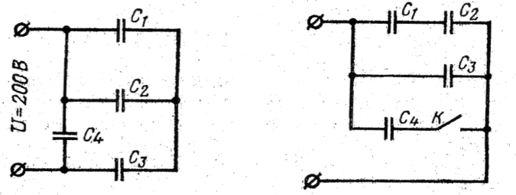

Рисунок 1 – Расчетная схема



Рисунок 2 – Расчетная схема

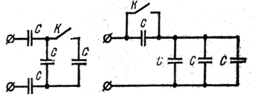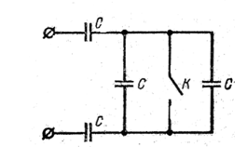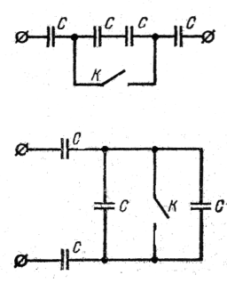

Рисунок 3 – Расчетные схемы

**Тема 2.4 Магнитное поле в неферромагнитной среде**

Магнитное поле, как вид материи.

Закон Ампера; магнитная постоянная,

Магнитная индукция - силовая характеристика магнитного поля. Формула Био-Савара и её применение для расчёта магнитного поля в простейших случаях (ток в кольцевом проводе и в прямолинейном коротком проводе),

Намагничивающая сила (н.с.) вдоль контура, совпадающего с линией магнитной индукции; полный ток охваченный контуром. Вычисление магнитной индукции в симметричных магнитных полях: при токе в длинном прямом проводе, при токе в кольцевой катушке, при токе в длинной цилиндрической катушке.

Работа при перемещении в магнитном поле контура с током. Энергетические характеристики магнитного поля: магнитный поток, магнитное потокосцепление, собственное магнитное потокосцепление катушки.

Индуктивность. Определение индуктивности кольцевой катушки, цилиндрических катушек, участка двухпроводной линии.

Взаимное потокосцепление и взаимная индуктивность: магнитное рассеяние; понятие о коэффициенте магнитной связи. Энергия магнитного поля. Объемная плотность энергии магнитного поля.

Литература: [8, c. 95-115]; [9, c. 164-192].

**Методические рекомендации**

Магнитное поле создается движущимися зарядами (электрическим током), а также внутриатомными и внутримолекулярными движениями заря-

женных частиц в постоянных магнитах.

Количественную оценку магнитного поля дает силовое взаимодействие двух проводников с токами, определяемое по закону Ампера.

Силовойхарактеристикой магнитного поля являетсямагнитная индукция, определяемая по закону Био-Савара, который утанавливает взаимосвязь тока с его магнитным полем.

Единица измерения магнитной индукции Тесла=Тл= $\frac{В·С}{м^{2}}$

Более мелкая единица измерения магнитной индукции – Гаусс.

1Т = 104 Га. П= 104 Гаусс или 1 Гс =10-4 Тл.

Магнитная индукция - величина векторная, характеризующая интенсивность магнитного поля.

Изучите основные характеристики магнитного поля их математические формулы, единицы измерения и взаимосвязь с другими величинами.

**Вопросы для самоконтроля**

1 Поясните, что называется магнитным полем.

2 Объясните, что используют дляисследования магнитного,электрического поля.

3 Поясните, по какому закону определяется силовое взаимодействие проводников с токами, силовоевзаимодействие зарядов в электрическомполе.

4 Опишите, как определяется силовая характеристика магнитного и электрического полей.

5 Расскажите, какие вы знаете характеристики электрического и магнитного полей.

6 Поясните, что называется магнитодвижущей силой.

7 Поясните, что называется электродвижущей силой.

8 Поясните, как определяют магнитную и электрическую постоянные. Чему они равны, каковы единицы их измерения.

9 Расскажите, что называется полным током.

10 Поясните, как определить работу при перемещении контура с током в магнитном поле.

11 Поясните, как определяют направление электромагнитной силы.

12 Опишите, что называется индуктивностью, взаимоиндуктивностью.

13 Расскажите, от каких величин зависят индуктивность, взаимоиндуктивность.

14 Объясните, как практически выполнить катушки, чтобы индуктивность была равна нулю.

15 Объясните, как определяется коэффициент магнитной связи катушек.

16 Объясните, что называется потокосцеплением? собственным и взаимным.

Тема 2.5 Магнитное поле в ферромагнитной среде.

Магнитные свойства вещества. Намагничивание вещества, намагниченность (степень намагничивания). Напряженность магнитного поля. Магнитная проницаемость абсолютная и относительная. Закон полного тока.

Свойства и применение ферромагнитных материалов. Кривая первоначального намагничивания. Циклическое перемагничивание ферромагнитных материалов, магнитный гистерезис. Изменение магнитного поля на границе раздела двух сред: ферромагнитной и неферромагнитной.

Литература: [9, c.192-213].

**Методические рекомендации**

При изучении магнитных свойств вещества следует уяснить, что любое вещество, находящееся в зоне поля внешних токов (токов в проводах), приходит в особое состояние намагниченности, степень которой оценивается вектором намагниченности.

Величина, характеризующая магнитные свойства среды, в которой создается магнитное поле, называется абсолютной магнитной проницаемостью 

На практике используют относительную магнитную проницаемость 

Для ферромагнитных материалов используют µ $≫$ 1, µ = 1 принимают в технических расчётах для парамагнитных и диамагнитных материалов.

По аналогии с электрическим напряжением вводится понятие магнитного напряжения, применяемого для расчета магнитных цепей Uм .

Следует уяснить свойства и применение ферромагнитных материалов для электротехнических устройств, обратить внимание на процесс циклического перемагничивания.

Обратите внимание, что часто в электротехнических устройствах магнитный поток переходит из одной среды в другую, при этом величина магнитного потока не меняется, т.к. линии магнитной индукции непрерывны, а изменяется напряженность магнитного поля в зависимости от величины магнитной проницаемости среды.

Вопросы для самоконтроля

1 Расскажите, на какие группы делятся вещества в зависимости от способности намагничиваться.

2 Объясните, чем характеризуется степень намагничивания вещества.

3 Опишите, что такое магнитный момент кругового тока.

4 Поясните, какая вспомогательная расчетная величина характеризует интенсивность магнитного поля.

5 Объясните, какую связь устанавливает закон полного тока и каково его практическое значение.

6 Расскажите, чему равна абсолютная магнитная проницаемость.

7 Поясните, какой вид имеет кривая намагничивания и какую зависимость она выражает.

8 Поясните, какова физическая сущность магнитного гистерезиса.

9 Объясните, что понимают под остаточной индукцией и задерживающей силой.

10 Объясните, каково выражение закона преломления линий магнитной индукции при переходе из одной среды в другую.

**2.6 Магнитные цепи**

Классификация магнитных цепей. Закон полного тока в применении к магнитной цепи.

Расчет неразветвленной однородной магнитной цепи: решение прямой и обратной задач; понятие о магнитном сопротивлении. Закон Ома для магнитной цепи. Расчет неразветвленной неоднородной магнитной цепи: решение прямой задачи; метод последовательных приближений и графоаналитическое решение обратной задачи.

Расчет разветвленной симметричной магнитной цепи.

Расчет магнитной цепи с постоянным магнитом.

Законы Кирхгофа для магнитной цепи, аналогии между законами магнитной и электрической цепи.

**Лабораторная работа №10**

Исследование магнитной цепи. Влияние воздушного зазора и магнитных шунтов на работу цепи

Литература: [4, c. 165-182], [8, c. 115-124], [9, c. 192-210].

**Методические рекомендации**

Многие современные электротехнические устройства (электрические машины, трансформаторы, электромагнитные аппараты и др.) устроены так, что магнитный поток, создаваемый внешними токами, замыкается по участкам, выполненным из ферромагнитных материалов: стали, железа, кобальта, никеля и их сплавов. Сочетание тел и сред, по которым замыкается магнитный поток, называют магнитной цепью. Магнитные цепи конструктивно выполняются неразветвленными, разветвленными, однородными, неоднородными.

Необходимо знать, что расчет магнитных цепей основан на применении двух законов Кирхгофа, записанных для магнитной цепи.

Прямая задача расчета магнитной цепи - по заданному магнитному потоку и геометрическим размерам определяется намагничивающая сила.

Цепь разбивают на однородные участки, для которых находятся значения магнитной индукции, а по значениям В каждого участка и кривым намагничивания определяется напряженность магнитного поля. А затем составляется уравнение закона полного тока, откуда определяют IW.

Обратная задача расчета магнитной цепи - определение магнитного потока по заданной намагничивающей силе и геометрическим размерам.

Для однородной неразветвленной магнитной цепи она решается с использованием выражения, напоминающего закон Ома для электрической цепи, который в магнитных цепях называют законом Ома для магнитной цепи.

Если цепь неоднородная, то для решения обратной задачи, которая встречается реже, применяется метод последовательных приближений и графо-аналитическое решение.

Следует обратить внимание на методику расчета цепей с постоянным магнитом, где намагничевающая сила равна нулю а воздушный зазор в цепи создает сильное размагничивающее действие.

Требуется разобраться с методикой расчета магнитных цепей на решенных примерах в рекомендуемой литературе [4, §9.1-9.4]; [9, §6.5-6.7].

При изучении данной темы, целесообразно изучить энергию электрического поля и разобраться в энергетическом балансе электростатической системы, а затем перейти к изучению энергии магнитного поля.

**Вопросы для самоконтроля**

1 Поясните, что называется магнитной цепью.

2 Поясните, какие цепи являются неразветвленными и какие разветвленными? Однородными и неоднородными.

3 Объясните, какие задачи ставятся при расчете магнитных цепей.

4 Объясните, какие законы используются для расчета магнитных цепей.

5 Поясните методику расчета однородной неразветвленной магнитной цепи при прямой и обратной задачах.

6 Поясните методику расчета неоднородной неразветвленной магнитной цепи.

7 Объясните, какова методика расчета симметричной и несимметричной разветвленной магнитной цепи.

8 Запишите закон Ома для магнитной цепи.

9 Объясните, какова методика расчета цепей с постоянными магнитами.

10 Расскажите, какое действие оказывает воздушный зазор между полосами постоянного магнита на магнитную индукцию.

11 Поясните, в чем проявляется энергия электрического поля.

12 Поясните, на что расходуется изменение энергии источника согласно энергетическому балансу электростатической системы.

13 Поясните, как изменится запас энергии в электрическом поле и заряд конденсатора при увеличении расстояния между обкладками конденсатора, подключенного к источнику электрической энергии, в результате действия внешней механической силы.

14 Поясните, как определяется энергия магнитного поля уединенного контуpa или катушки с током? системы магнитосвязанных катушек.

15. Объясните, почему энергию магнитного поля уединенного контура с током нельзя определить произведением конечных значений потокосцепления и тока.

16 Поясните , как определяется энергия магнитного поля.

17 Объясните за счёт чего совершается механическая работа, связанная с перемещением якоря электромагнита.

**Тема 2.7 Электромагнитная индукция**

Явление электромагнитной индукции. Закон электромагнитно индукции. Правило (закон) Ленца.

Выражение ЭДС, индуктируемой в проводнике, движущемся в магнитном поле. Правило правой руки. Сущность электромагнитной индукции как процесса преобразования магнитного поля в электрическое. Понятие о преобразовании электрического поля в магнитное. ЭДС самоиндукции и взаимоиндукции. Вихревые токи, их использование и способы ограничения.

Примеры использования электромагнитной индукции: преобразование механической энергии в электрическую (принцип действия генератора), преобразование электрической энергии в механическую (принцип работы электродвигателя), принцип действия трансформатора.

Литература: [4, c. 182-199], [8, c. 136-150], [9, c. 213-240].

**Методические рекомендации**

Явление электромагнитной индукции проявляется в том, что при всяком изменении магнитного потока, пронизывающего контур (участок контура), в нем наводится (индуктируется) электродвижущая сила.

Направление наведенной ЭДС электромагнитной индукции определил русский ученый Э. Х. Ленц.

Согласно правилу Ленца, направление наведенной ЭДС в замкнутом контуре таково, что вызванный ею ток противодействует причине, его вызывающей.

Направление наведенной ЭДС электромагнитной индукции в проводнике определяется по правилу правой руки.

Следует обратить внимание, что на явлении электромагнитной индукции основана работа электрических машин, в которых преобразуется механическая энергия в электрическую (электрогенераторы) и обратно: электрическая в механическую (электродвигатели). Подробно с конструктивными особенностями и работой электрических машин учащиеся ознакомятся в курсе "Электрические машины и источники питания".

Явление электромагнитной индукции проявляется в форме возникновения ЭДС самоиндукции и ЭДС взаимоиндукций. Возникновению ЭДС самоиндукции способствует изменение собственного потокосцепления катушки (контура, обмотки), а возникновению ЭДС взаимоиндукции - изменение взаимного потокосцепления цепей, имеющих магнитную связь.

Изучите определение знака ЭДС самоиндукции и взаимоиндукции.

Знак «-», определяемый по правилу Ленца, говорит о том, что при нарастания тока ЭДС самоиндукции направлена навстречу току и поэтому в цепях с большой индуктивностью ток не сразу достигает своего установившегося значения. При отключении цепей, обладающих L,от источника электрической энергии ЭДС самоиндукции направлена в одну сторону с током, что может привести к увеличению разности потенциалов в месте разрыва и возникновении искрового или дугового разряда.

Изучая материал о вихревых токах, следует обратить внимание не только нa отрицательные стороны их действия, но и на практической использование (плавление стали, нагрев металла под закалку, сушка изоляции обмоток трансформаторов, работа индукционного счетчика и др.)

Вопросы для самоконтроля

1 Поясните, в чем сущность явления электромагнитной индукции.

2 Поясните, каков физический смысл закона электромагнитной индукции.

3 Объясните, каково выражение закона электромагнитной индукции в формулировке Максвелла.

4 Поясните, по какому правилу определяют направление индуктированной ЭДС в контуре, в проводнике.

5 Расскажите, от каких факторов зависит ЭДС, наведенная в проводнике.

6 Объясните, как определить силу Лоренца.

7 Расскажите, могут ли быть обратимыми электрические машины.

8 Поясните, в чем сущность явления самоиндукции, взаимоиндукции.

9 Поясните, в чем заключается принцип работы трансформатора.

10 Объясните, какие токи называются вихревыми.

11 Расскажите, в чем заключается вредное действие вихревых токов. Какие меры принимают для их уменьшения.

12 Приведите примеры полезного использования вихревых токов.

**Раздел 3 Линейные и нелинейные электрические цепи переменного тока**

**Тема 3.1 Основные сведения о синусоидальном электрическом токе**

Получение синусоидальной ЭДС. Схема устройства генератора переменного тока. Уравнение и графики синусоидальных величин: мгновенное и амплитудное значение, период, частота, фаза, начальная фаза, угловая частота.

Графические способы выражение синусоидальных величин в прямоугольной системе координат, при помощи вращающихся радиус – векторов. Сложение и вычитание синусоидальных величин. Векторные диаграмма. Сдвиг фаз.

Действующее и среднее значение синусоидального тока. Коэффициент формы и амплитуды кривой.

Литература: [4, c. 214-230]; [9, c. 242-261].

**Методические рекомендации**

Переменный ток – это электрический ток, который с течением времени изменяется по величине и направлению. При дальнейшем изучении курса «Теоретические основы электротехники» чаще придется встречаться с переменным током, изменяющимся по периодическому синусоидальному закону, который в линейных цепях возникает под действием синусоидальной ЭДС.

Следует помнить, что линейными цепями являются цепи, у которых графически зависимость между I и U выражается прямой линией.

Синусоидальные величины выражаются как аналитически, так и при помощи графиков в прямоугольной системе координат (волновые диаграммы), а также вращающими векторами с угловой скоростью -w против движения часовой стрелки. При расчетах электрических цепей приходится определять ряд синусоидальных величин, которые изображаются на одном чертеже при помощи вращающихся векторов. Совокупность векторов, изображающих несколько синусоидальных величин одинаковой частоты в начальный момент времени, представляет векторную диаграмму, что позволяет очень просто и наглядно производить их сложение и вычитание по известному правилу сложения векторов, когда сложение мгновенных значений оказывается громоздким.

В курсе электрических машин, электроизмерительной техники, а также для расчетов электрических цепей используются действующие (обозначение I, U, E) и среднее (обозначение Iср, Uср, Eср) значения синусоидальных величин, которые связаны с максимальными следующими соотношениями

I= $\frac{I_{m}}{\sqrt{2}}$ =0,707 Im,

U= $\frac{U_{m}}{\sqrt{2}}$ =0,707 Um,

Iср=Im=0,637 Im,

Uср=Um=0,637 Um.

По их соотношениям можно определить коэффициенты формы и амплитуды для синусоиды

ka==1,41,

kф==1,11.

Изучите эту тему по учебнику [9, с. 242-261].

**Вопросы для самоконтроля**

1 Объясните, что называется переменным током.

2 Объясните, каков принцип работы генератора переменного тока.

3 Объясните, какими значениями характеризуется синусоидальный ток.

4 Объясните, что называется фазой, начальной фазой и сдвигом по фазе.

5 Расскажите, какие переменные синусоидальные величины называются опережающими, отстающими и совпадающими по фазе.

6 Покажите, как графически можно изобразить синусоидальные величины.

7 Объясните, каким способом складываются мгновенные значения синусоидальных величин, действующие значения синусоидальных величин.

8 Объясните, что называется действующим значением переменного тока и какова связь его с максимальным значением.

9 Объясните, где используется действующее значение синусоидального тока.

10 Поясните, что называется средним значением переменного тока и какова связь его с максимальным значением.

11 Объясните, как определяются коэффициенты формы и амплитуды.

**Тема 3.2 Элементы электрических цепей переменного тока**

Элементы цепей переменного тока: резисторы, катушки индуктивности, конденсаторы. Сопротивление, индуктивность и емкость- параметры электрических цепей переменного тока.

Цепь переменного тока с активным сопротивлением выражение тока и мощности при синусоидальном напряжении; векторная диаграмма цепи; понятие об активной мощности. Явление поверхностного эффекта.

Цепь переменного тока с индуктивностью: выражения напряжения и мощности при синусоидальном токе; векторная диаграмма цепи; понятие об индуктивном сопротивлении, об индуктивной (реактивной) мощности.

Цепь с емкостью: выражения тока и мощности при синусоидальном напряжении; векторная диаграмма цепи; понятие о емкостном сопротивлении и о емкостной (реактивной) мощности.

Схемы замещения катушки и конденсатора с потерями: схема с последовательным соединением активного и реактивного элементов; век-торные диаграммы; активная и реактивная составляющие вектора напряжения; треугольники напряжений и сопротивлений; схема с параллельным соединением активного и реактивного элементов; векторная диаграмма; активная и реактивная составляющие вектора тока; треугольники токов и проводимостей; активная, реактивная и полная мощности катушки и конденсатора с потерями, треугольник мощностей.

Литература: [4, c. 230-253]; [9, c. 261-287, 302].

**Методические рекомендации**

Для лучшего усвоения материала данной темы рекомендуем вначале рассмотреть идеализированные цепи, характеризующиеся: только активным сопротивлением (лампы накаливания, сопротивления, нагревательные приборы), только индуктивностью (ненагруженные трансформаторы), только емкостью (конденсаторы, кабельные линии без нагрузки).

В цепи с активным сопротивлением ток и напряжение совпадают по фазе, графически эта зависимость изображается двумя векторами, направленными параллельно друг другу. Сдвиг по фазе между током и напряжением в цепи с активным сопротивлением равен 0 (φ=0)

В цепи с индуктивностью ток синусоидален, а напряжение опережает ток на ($\frac{П}{2}$), т.е. изменяется по косинусоидальному закону, уравновешивая возникшую ЭДС самоиндукции.

Возникшая ЭДС самоиндукции препятствует протеканию тока в цепи с индуктивностью, что учитывает коэффициент пропорциональности между действующим значением напряжения и тока.

ХL=wL называемый реактивным сопротивлением индуктивности или индуктивным сопротивлением.

Для цепи постоянного тока ХL=2ПfL=const, так как f=0.

Цепь с емкостью характеризуется периодической зарядкой и разрядкой конденсатора, благодаря чему в проводящих проводах существует ток проводимости iпр, а в конденсаторе ток смещения iсм, которые равны между собой iпр= iсм

Если взять за основу синусоидальное напряжение, то ток в цепи опережает напряжение на ($\frac{П}{2}$), т.е. будет косинусоидальным, а сопротивление цепи характеризует противодействие электрического поля конденсатора основному электрическому полю и называется реактивным емкостным Хс

Хс=.

В цепи с емкостью происходит периодический обмен энергией между генератором и конденсатором.

При изучении темы обратите внимание на катушки и конденсаторы с потерями, их схемы замещения, параметры.

Литература: [9, с. 261-287],[ 302-306].

**Вопросы для самоконтроля**

1 Объясните, какие вы знаете элементы цепей переменного тока.

2 Объясните, какими параметрами характеризуется цепь переменного тока.

3 Объясните, что называется активным сопротивлением. Каково его соотношение с омическим.

4 Поясните, что такое индуктивное сопротивление.

5 Поясните, что такое емкостное сопротивление.

6 Поясните, какими законами (аналитическими выражениями) записываются токи и напряжения в идеализированных цепях переменного тока.

7 Объясните, что такое поверхностный эффект и эффект близости.

8 Объясните, как определить активную мощность в цепи с активным сопротивлением.

9 Поясните, какой энергетический процесс характеризует реактивная мощность в цепи с индуктивностью и как она определяется.

10 Объясните, как определяется реактивная мощность в цепи с емкостью.

11 Поясните, в чем сходство и отличие энергетических процессов в цепи с емкостью и с индуктивностью?

12 Объясните, как определяются проводимости ветвей для параллельной схемы замещения реальной катушки? реального конденсатора?

**Тема 3.3 Расчет электрических цепей переменного тока с помощью векторных диаграмм**

Расчет неразветвленных цепей синусоидального тока с одним источником питания: цепь с активным сопротивлением и индуктивностью

(μ, L), цепь с активным сопротивлением и емкостью (μ, С), цепь с активным сопротивлением, индуктивностью и емкостью (r, L, C) при различных соотношениях величин реактивных сопротивлений (XL> Xc; XL< Xc; XL=Xc ); цепь с произвольным числом активных и реактивных элементов; построение топографической векторной диаграммы.

Расчет разветвленной цепи с двумя узлами и одним источником питания: цепь с параллельным соединением катушки индуктивности и конденсатора при раз-личных соотношений величин реактивных проводимостей (BL>BC, BL<BC, BL=BC), графоаналитический метод расчета и метод проводимостей, цепь с произвольным числом активных и реактивных элементов. Векторная диаграмма цепи. Треугольники проводимостей и мощностей.

Компенсация реактивной мощности в электрических сетях с помощью конденсаторов. Влияние величины реактивной мощности на химико-экономические показатели электроустановки. Коэффициент мощности электроустановки. Способы сокращения реактивной мощности в электрических сетях. Расчет компенсационной установки с конденсаторами

Коэффициент мощности и его технико-экономическое значение.

**Лабораторная работа № 11**

Исследование электрической цепи переменного тока при последовательном соединении катушки индуктивности и конденсатора.

**Лабораторная работа № 12**

Исследование электрической цепи при параллельном соединении катушки индуктивности и конденсатора.

Литература: [4, c. 253-274]; [9, c. 287-314].

**Методические рекомендации**

Одним из основных методов расчета цепей переменного является метод векторных диаграмм.

Векторную диаграмму для неразветвленной цепи начинают строить с вектора тока, одинакового для всей цепи, а диаграмму для параллельного соединения – с вектора напряжения, одинакового на всех ветвях.

Хотя и говорят о векторах напряжения, ЭДС, тока, магнитного потока и т.д., эти наименования представляют собой условные сокращенные обозначения: эти векторы не определяют направления физических величин в пространстве, как векторы силы, скорости, напряженности электрического поля.

Следует знать, что векторная диаграмма токов для разветвленных цепей строится по уравнению, составленному на основании первого закона Кирхгофа. Векторная диаграмма ЭДС и напряжений для всякого замкнутого контура строится по уравнению, составленному на основании второго закона Кирхгофа.

Например, для соблюдения второго закона Кирхгофа в замкнутом контуре, не содержащем ЭДС, соответствующие векторы напряжения на элементах контура должны образовывать собой замкнутый многоугольник.

Векторная диаграмма, построенная для какой-либо цепи, имеющей и реактивные элементы, справедлива лишь для данной частоты f.

При изменении частоты f изменяются реактивные сопротивления цепи ХL, Хс и, как следствие этого, принимают другие значения.

В неразветвленной цепи, если она не слишком длинна, при установившемся режиме ток имеет одно и то же значение на всем протяжении цепи. Поэтому с вектора тока и целесообразно начинать построение векторной диаграммы. При этом приходится отдельно рассматривать напряжения на элементах цепи – активном сопротивлении, индуктивности и емкости, так как сдвиг фаз этих напряжений относительно одного и того же общего тока различен:

Изучите [4, с. 239-263], или [9, с. 261-295] и научитесь строить векторные диаграммы для неразветвленных цепей переменного тока: с активным сопротивлением и индуктивностью (R, L); с активным сопротивлением и емкостью (R, С); с активным сопротивлением, индук-тивностью и емкостью (R, L, С) при различных соотношениях величин реак-тивных сопротивлений; с произвольным числом активных и реактивных элементов. В [6] разберите решение типовых задач, приведенных в §10.2, 10.3 (цепь с R, L); в §10.4 ( цепь с R, С); в §10.5 (цепь с R, L, С); §10.6 (цепь, содержащая несколько активных и реактивных элементов).

В разветвленной цепи напряжение на всех ветвях, включенных между двумя узловыми точками цепи, одно и то же. Поэтому построение векторной диаграммы в этом случае целесообразно начинать с вектора напряжения, общего для всех параллельных ветвей.

Далее в любом порядке рассматривают токи ветвей, строя векторы токов с соблюдением их сдвига фаз относительно напряжения из общего начало векторов. Здесь остается в силе все сказанное выше относительно сдвига фаз.

Сумма векторов токов ветвей дает вектор тока, проходящего в неразветвленной части цепи. После построения диаграммы можно при помощи транспортира установить угол сдвига фаз этого суммарного тока относительно напряжения между узловыми точками и характер этого сдвига (отставание или опережение), а следовательно, и характер нагрузки, преобладающей в цепи. Чтобы научиться строить векторные диаграммы для разветвленных цепей переменного тока, изучите [4, с. 230-263]; [9, 261-295].

В [6] разберите решение типовой задачи, приведенной в §11-1.

Расчет разветвленной цепи переменного тока можно выполнить и применяя метод проводимостей. В [6] расчет цепи методом проводимостей приведен в §11,2, там же разберите решение типовой задачи на с. 222-227. Расчет методом проводимостей начинают с определения эквивалентных активных и реактивных проводимостей, полной проводимости цепи, действующего значения тока (или напряжения) на основании закона Ома.

**Вопросы для самоконтроля**

1 Объясните, как производится расчет неразветвленной цепи переменного тока.

2 Перечислите особенности режима в цепи с L, C, R при Xc>XL. В чем отличие режима той же цепи, но при XL >Xc.

3. Приведите формулу полного сопротивления, соотношение между током и напряжением в цепи последовательно соединенных R, L и С.

Постройте векторную диаграмму цепи при XL >Xc и при Xc>XL.

4 Объясните, какова разница в построении векторных диаграмм при последовательном соединении и параллельном? С какого вектора начинается построение векторной диаграммы в том и другом случаях?

5 Объясните, когда применяется при расчете цепей переменного тока метод проводимости.

6 Объясните, как производится расчет цепи переменного тока со смешанным соединением сопротивлений.

7 Перечислите особенности цепи с параметрами q, bL, bc при bL>bc. В чем отличие той же цепи но, при bc > bL.

8 Поясните, в чем экономическое значение коэффициента мощности.

9 Объясните, как влияет коэффициент мощности на эффективность работы оборудования электротехнических установок.

10 Поясните, каковы меры естественного повышения коэффициента мощности.

11 Поясните, в чем цель расчета установки для повышения коэффициента мощности с помощью конденсаторов.

12 За год работы электроустановки показания счетчиков увеличились для активной мощности на 115000 кВт.ч, а для реактивной мощности на 6500 квар.ч. Найти средне годовой коэффициент мощности.

**Тема 3.4 Расчёт электрических цепей синусоидального тока с применением комплексных чисел**

Выражение синусоидальных напряжений и токов комплексными числами. Комплексные сопротивление и проводимость. Вычисление мощности по известным комплексным напряжению и току.

Законы Ома и Кирхгофа в символической форме, аналогия с цепями постоянного тока. Расчет электрических цепей переменного тока с применением комплексных чисел: метод преобразования, метод узлового напряжения, метод узловых к контурных уравнений.

Литература: [4, c. 244-291]; [9, c. 261-310].

**Методические рекомендации**

Прежде чем изучать эту тему, следует повторить из курса математики тему "Комплексные числа", а из курса "Теоретические основы электротехники" [9, с. 314-331] графические способы выражения синусоидальных величин. Любое комплексное число можно выразить в трех формах: алгебраической, тригонометрической и показательной

A + jB = A (cosα + jsinα) = Aejα.

И графически изобразить вектором на комплексной плоскости. В электротехнике ток, напряжение и эдс - векторы, следовательно, векторы тока, напряжения, эдс могут быть записаны комплексными числами.

Комплекс тока I записывается

I=Ia+jIp=I·ejφ=I(cosφ+jsinφ).

По аналогии записываются комплексы напряжения и ЭДС.

Обратите внимание на записи комплексов, полного сопротивления (Z), проводимости (У), полной мощности (S). Изучите эту тему в предложенной литературе.

**Вопросы для самоконтроля**

1 Поясните, в каких формах можно представить комплексное число. Какая форма комплексных чисел удобна для сложения и вычитания, а какая для умножения и деления.

2 Объясните, что значит умножить комплекс на ±j.

3 Расскажите, в каких случаях применяют символический метод расчета цепей переменного тока? Каковы особенности этого метода.

4 Объясните, как определить действительную и мнимую части комплекса тока (напряжения), а как активную и реактивную составляющие комплекса тока (напряжения).

5 Поясните, как выражаются в комплексной форме ток, напряжение, сопротивление, проводимость для цепей с последовательно соединенными R, L, C, параллельно соединенных ветвей c R, L, C.

6 Поясните, как определяется мощность в комплексной форме.

7 Поясните, как записать уравнение Кирхгофа в комплексной форме, узловое напряжение, комплекс определяемого тока по методу эквивалентного генератора.

8 Поясните, как рассчитываются цепи с учетом взаимной индуктивности.

**Тема 3.5 Трёхфазные симметричные цепи**

**Понятие об однофазной и многофазной системах электрических цепей.**

Трехфазные системы ЭДС, токов, электрических цепей. Симметричная трехфазная система ЭДС Схема устройства трехфазного электромашинного генератора. Соединение обмоток трехфазного генератора (трансформатора) звездой и треугольником. Фазные и линейные напряжения и соотношение между ними в симметричной цепи.

Симметричная нагрузка в трехфазной цепи при соединении фаз приемника звездой и треугольником. Фазные и линейные токи и соотношение между ними.

Расчет симметричной трехфазной цепи при соединении приемника звездой и треугольником. Мощность трехфазной цепи при симметричном режиме. Понятие о несимметричной нагрузке в трехфазной цепи. Четырехпроводная трехфазная система, роль нулевого провода.

Вращающееся магнитное поле: трехфазная система обмоток; получение вращающегося магнитного поля посредством трехфазной системы токов.

**Лабораторная работа № 13**

Исследование трехфазной цепи при соединении приемника звездой

**Лабораторная работа № 14**

Определение коэффициентов амплитуды и формы кривой напряжения

Литература: [4, c.335-381, 398]; [8, c. 215-238]; [9, c. 363-401, 444].

**Методические рекомендации**

Приступая к изучению темы, следует знать, что обмотки (фазы) трехфазного генератора выполняют одинаковыми и располагает под углом 120°, следовательно, в них находится синусоидальная ЭДС одинаковой амплитуды. Такая система представляет симметричную трехфазную систему.

Начиная с конца прошлого столетия и по настоящее время, повсеместно производство, потребление и передача электрической энергии осуществляются на трехфазном токе, благодаря следующим преимуществам:

- cсимметричная система токов создает вращающееся магнитное поле, которое поделено в основу принципа действия асинхронных двигателей, изобретенных М. О. Доливо-Добровольским.

- производство, передача и потребление одного и того же количества электрической энергии экономически выгоднее с использованием трехфазной системы по сравнению с однофазной.

- используя четырехпроводную систему, можно получить в одной установке два эксплуатационных напряжения.

Обмотки трехфазных генераторов (устройство которых следует четко представлять) соединяются между собой звездой или треугольником.

Потребители трехфазного тока соединяются, как и генераторы, звездой, образуя трехпроводную (звезда без нейтрального провода) и четырех-проводную (звезда с нейтральным проводом) системы. Соотношения между фазными и линейными напряжениями для обоих случаев остаются такими же, как и у генераторов; ток в линии равен току в фазе потребителя IЛ = IФ для соединения звезда и при соединении потребителя треугольником

Iл=Iф

Расчет трехфазной цепи при симметричной системе напряжения и одинаковой (равномерной) нагрузке фаз сводится к расчету одной фазы: нейтраль генератора совмещается с нейтралью потребителя. При несимметричной нагрузке без нейтрального провода появляется напряжение смещения нейтрали генератора относительно нейтрали приемника .

При наличии нейтрального провода в соединении звезда и несим-метричной нагрузке ток в нейтральном проводе определяем по первому закону Кирхгофа в векторной или комплексной формах N = İA + İB +İC.

Нейтральный провод выравнивает фазные напряжения при неравномерной нагрузке фаз.

Все эти вопросы хорошо описаны в учебнике [9, с. 363-401].

**Вопросы для самоконтроля**

1 Поясните, что называется трехфазной системой. Кто ее изобретатель? Каковы ее преимущества перед однофазной системой.

2 Расскажите, какая трехфазная система является симметричной. Каким основным свойством она обладает.

3 Поясните, что называется фазой трехфазной системы.

4 Поясните, какое соединение обмоток называется звездой, треугольником.

5 Расскажите, каковы соотношения между фазными и линейными токами (напряжениями) при соединении нагрузки звездой, треугольником.

6 Поясните, какова роль нейтрального провода.

7 Объясните, при каких условиях появляется напряжение смещения нейтрали и как они определяется.

8 Поясните, каково отличие топографической диаграммы от векторной.

9 Объясните, как определить мощность трехфазной системы с симметричной и несимметричной нагрузками при ее соединении в звезду и треугольник.

10 Поясните, как возникает вращающееся магнитное поле статора.

11 Расскажите, каков принцип работы синхронного и асинхронного двигателей.

**Тема 3.6 Электрические цепи с несинусоидальными периодическими напряжениями и токами**

Причины возникновения несинусоидальных эдс токов и напряжений в электрических цепях: искажение эдс в электромашинном генераторе, наличие в цепях нелинейных элементов.

Аналитическое выражение несинусоидальной периодической величины в форме тригонометрического ряда. Признаки симметрии несинусоидальных кривых и влияние их на вид тригонометрического ряда.

Понятие о разложении несинусоидальной периодической величины в тригонометрический ряд: аналитические выражения некоторых несинусоидальных кривых, встречающихся в электротехнике (без вывода).

Действующее значение несинусоидального периодического тока (или напряжения). Понятие о коэффициентах формы, амплитуды искажения периодической кривой. Мощность в цепи при несинусоидальном токе.

Расчет линейной электрической цепи при несинусоидальном периодическом напряжении на ее входе.

Литература: [4, c. 381-404]; [9, c. 420-444].

**Методические рекомендации**

Для изучения и расчета цепей с несинусоидальными токами используется теорема Фурье, согласно которой любая периодически изменяющаяся кривая может быть разложена на постоянную составляющую (А0), независящую от времени и ряд синусоид (гармоник), частоты которых составляют арифметическую прогрессию

y (wt) = AC + A1sin (wt + ψ1) + A2sin (2wt + ψ2) +…+ Ansin (nwt + ψn),

где А1, A2, A3…An – амплитуды гармонических составляющих;

ψ1… ψn – начальные фазы гармоник.

При увеличении порядкового номера гармоники реактивноеиндуктивное сопротивление ХL увеличивается, *а* емкостное Xc - уменьшается. Активное же сопротивление не зависит от частоты и для всех гармоник одинаково. Эти свойства реактивныхсопротивлений используют при устройстве фильтров.

Как и для синусоидального тока за действующее значение несинусоидального тока принимается его среднеквадратичное зна­чение:

 по аналогии ,

где I1, U1, I2, U2 и т. д. - действующие значения тока и напряжения гармоник.

Обратите внимание на расчет мощности, на расчет электрических цепей несинусоидального тока.

Все эти вопросы хорошо изложены в учебнике [9, с. 420-449].

**Вопросы для самоконтроля**

1 Поясните, при каких условиях возникают несинусоидальные токи и напряжения.

2 Объясните, в чем смысл теоремы Фурье.

3 Поясните, какая гармоническая составляющая несинусоидальной функции является основной.

4 Поясните, что называется высшими гармониками.

5 Какие периодические кривые являются симметричными относительно оси абсцисс, ординат, начала координат.

6 Объясните, как зависят величины сопротивлений R, XL, ХC от частоты.

7 Поясните, как определить показания амперметра, вольтметра, ваттметра, включенных в цепь с несинусоидальной ЭДС.

8 Объясните, как определить коэффициенты: амплитуды, формы кривой, искажения несинусоидальной кривой.

9 Объясните, как определить полную мощность цепи при несинусоидальном токе.

**Тема 3.7 Нелинейные электрические цепи переменного тока**

Общаяхарактеристика нелинейных цепей и нелинейных элементов переменного тока.

Цепи с нелинейными активными сопротивлениями, цепи с венти-лями. Примеры цепей с нелинейными сопротивлениями (выпрямление переменного тока, регулирование величины тока). Электрические цепи с нелинейной индуктивностью. Идеализированная катушка с ферромагнитным сердечником: магнитный поток и ЭДС катушки, векторная диаграмма. Влияние магнитного гистерезиса и вихревых токов на ток в катушке с ферромагнитным сердечником: потери энергии в ферромагнитном сердечнике катушки; векторная диаграмма катушки с учетом потерь энергии в сердечнике. Полная векторная диаграмма и схемы замещения катушки с ферромагнитным сердечником; схема замещения трансформатора с железным сердечником.

Примеры применения катушек с ферромагнитным сердечником: понятие о феррорезонансе и его использовании, понятие о ферромагнитных элементах о одновременным намагничиванием постоянным и переменным током; ферромагнитные элементы с прямоугольной петлей магнитного гистерезиса. Понятие о нелинейной емкости в цепи переменного тока.

**Лабораторная работа № 15**

Измерение мощности потерь энергии в ферромагнитном сердечнике катушки.

Литература: [4, c.404-430]; [8, c.92-104]; [9, c.449-480].

**Методические рекомендации**

Нелинейные элементы в цепи переменного тока можно разделить на три группы:

1) нелинейные активные сопротивления - лампы накаливания, электронные лампы, различных типов вентили, термисторы, барреторы и т.д.

2) нелинейные индуктивности - катушки со стальными сердечниками,

3) нелинейные емкости - конденсаторы с сегнетоэлектриками - вариконды.

Рассматривая нелинейные активные сопротивления в цепи переменного тока, следует обратить внимание на применение вентилей, служащих для выпрямления переменного тока, их вольтамперные характеристики, а также возможность включения вентиля в цепь с неоднородными источниками питания, где при изменении постоянной эдс можно управлять переменной составляющей тока.

Учащиеся должны знать, что в нелинейных цепях переменного тока, содержащих катушки *с* ферромагнитными сердечниками, ток и напряжение не могут быть одновременно синусоидальными, т.к.магнитный поток и намагничивающий ток катушки связаны между собой нелинейной характеристикой ввиду того, что магнитная проницаемости ферромагнитных материалов непостоянна, *а* сердечник будет подвергаться циклическому перемагничиванию *с* затратой энергии в отличие от катушек без стального сердечника, где индуктивность и магнитная проницаемость М постоянны, а намагничивание и размагничивание пространства вокруг катушки происходит без затраты энергии.

При изучении феррорезонансов (тока илинапряжения) следуетучесть, что они наступают не только в результате измененияпараметров цепи, но ипри изменении приложенного напряжения или тока*.* Рекомендуем обратить внимание на конструктивное исполнениемагнитных усилителей, которые являются электромагнитными аппаратами переменного тока, типа катушки со стальным сердечником, индуктивное сопротивление которой можно изменить регулированием подмагничивающего тока.

**Вопросы для самоконтроля**

1 Поясните, какие нелинейные элементы используются в цепях переменноготока.

2 Поясните, что такое вентиль.

3 Расскажите, какой вид имеют вольтамперные характеристика идеальногои реального вентилей.

4.Расскажите, каким свойством обладают вентили в цепях с неоднородными источниками питания.

5 Поясните, какая существует зависимость между I и U в катушке без стального сердечника, со стальным сердечником.

6 Поясните на какие составляющие раскладывается несинусоидальный ток катушки со стальным сердечником и для чего

7 Объясните, как рассчитываются IA и IM.

8 Поясните, как влияет на форму тока магнитный гистерезис.

9 Поясните, как определяются электрические и магнитные потери.

10 Объясните, как строится векторная диаграмма катушки со стальным сердечником.

11 Поясните, какие бывают схемы замещения и как определяются их параметры.

12 Объясните, что такое феррорезонанс. Как его получить.

13 Поясните, как осуществляется стабилизация напряжения в цепях переменного тока.

14 Поясните, как работает магнитный усилитель и где он применяется.

**Тема 3.8 Переходные процессы в электрических цепях**

Общие сведения о переходных процессах в электрических цепях: причины возникновения переходных процессов, первой и второй законы коммутации, понятие о переходных, принужденном и свободном режимах.

Заряд конденсатора через сопротивление от источника постоянного напряжения: уравнения и графики зарядного тока и переходного напряжения на конденсаторе, постоянная времени цепи, принужденная и свободная составляющие переходного напряжения и зарядного тока. Влияние величины напряжения источника и параметров цепи на переходной процесс.

Разряд конденсатора через сопротивление. Уравнения и графики напряжения на конденсаторе и тока в цепи при разряде. Саморазряд конденсатора.

Включение катушки индуктивности (цепи R,L) на постоянное напряжение. Уравнение и график переходного тока, постоянная времени цепи, принужденная и свободная составляющие переходного процесса. Влияние величины напряжения источника и параметра цепи на переходной процесс.

Отключение катушки индуктивности от источника постоянного напряжения: размыкание электрической цепи с катушкой индуктивности; изменение тока в катушке, замкнутой на разрядное сопротивление: график переходного тока, уравнение переходного тока, влияние напряжения и параметров цепи на переходный процесс.

Изменение сопротивления в цепи с индуктивностью: графики и уравнения тока в цепи при уменьшении и увеличении сопротивления скачком.

Включение катушки индуктивности на синусоидальное напряжение: уравнение переходного тока, принужденная и свободная составляющие переходного тока и их графики. Влияние на переходный процесс начальной фазы приложенного напряжения.

Короткое замыкание в цепи синусоидального тока: схема замещения цепи короткого замыкания, уравнение кривой переходного тока, графики переходного процесса при коротком замыкании цепи; влияние начальной фазы напряжения на переходный процесс короткого замыкания.

**Лабораторная работа №16**

Исследование переходных процессов заряда и разряда конденсатора

Литература [4, c. 430-459], [8, c. 276-287], [9, c. 480-504].

**Методические рекомендации**

В предыдущих темах рассматривалась одна или несколько связанных электрических цепей, состоящих из сопротивлений, катушек (индуктивностей), конденсаторов (емкостей), сосредоточенных в одном месте. Расчет таких цепей рассмотрен в установившемся режиме, когда ток и напряжение во всех участках цепи остаются неизменными в течение сколь угодно большого промежутка времени.

Под переходным процессом следует понимать изменение одной из электрических величин (тока или напряжения) от одного установившегося состояния (режима) до другого. В электрических цепях переходный процесс возникает при включении или отключении источника питания или внезапном изменении одного из параметров цепи, например, R, L или С. Таким образом, если электрическая цепь состоит только из активного сопротивления, то при включении ее к источнику переходный процесс в ней произойдет мгновенно, т.е напряжение и ток достигают своих установившихся значений практичес-ки мгновенно. Если же цепь содержит элементы, способные накапливать электрическую или магнитную энергию, например, L или С, в таких цепях ток и напряжение не могут измениться мгновенно (скачком) до своего уста-новившегося значения, а устанавливаются в течении времени, длительность которого зависит от значений параметров цепи. На этих положениях основан первый и второй законы коммутации, которые необходимо понять и выучить формулировки.

Согласно первому закону коммутации, ток через индуктивность не мо-жет измениться скачком, т.е. значение тока в первый момент коммутации ос-тается таким, каким оно было в последний момент предшествующего уста-новившегося режима.

По второму закону коммутации напряжение на емкости не может из-

меняться скачком, т.е. значение напряжения в первый момент коммутации остается таким, каким оно было в последний момент предшествующего установившегося режима.

Изучение переходных процессов упрощается, если их рассматривать как результат наложения 2-х процессов: первого нового принужденного режима, полагая, что он наступает мгновенно после коммутации, и второго свободного, обеспечивающего переход цепи от прежнего состояния к ново-му, принужденному.

Из всего сказанного следует, что действительный ток и напряжение в цепи в течение переходного режима можно предоставить в виде суммы

i=iпр+ iсв,

u= uпр + uсв,

где iпр, uпр принужденные (установившиеся) значения тока и напряжения, наступающие после окончания переходного процесса.

iсв, uсв свободные значения тока и напряжения, вызываемые коммутацией цепи с реактивным элементом, появляющиеся после коммутации и становящиеся равной нулю по окончании переходного процесса.

Во время зарядки конденсатора в его электрическом поле накапливается электрическая энергия, а при разрядке на резистор эта энергия преобразуется в тепло в резисторе и частично в соединительных проводах.

При включении и отключении R,L необходимо разобраться в законах изменения тока и ЭДС самоиндукции при включении и выключении цепи с R,L при постоянном напряжении источника питания. Согласно первому закону коммутации ток при включении такой цепи за счет противодействия ЭДС самоиндукции, направленной на встречу току, возрастает не скачкообразно, а постепенно- от 0 до принужденного (установившегося) значения i.

Переходный процесс включения катушки индуктивности на синусоидальное напряжение (как и на U) можно рассматривать как состоящее из двух накладывающихся друг на друга процессов- принужденного и свободного.

Изучите этот вопрос по учебнику [9, с.508-535].

**Вопросы для самоконтроля**

1. Расскажите, какие электрические цепи называют цепями с сосредоточенными параметрами?
2. Объясните, что понимают под переходным процессом? Каковы причины его возникновения?
3. Объясните, какой режим электрической цепи называется установившимся?
4. Объясните, почему ток в катушке и напряжения на конденсаторе не могут изменяться скачком при включении каждого из них под постоянное напряжение?
5. Объясните, в чем сущность первого закона коммутации и как он формулируется?
6. Объясните, как формулируется второй закон коммутации и в чем его сущность?
7. Поясните, на что расходуется энергия источника при зарядке конденсатора?
8. Объясните, как определяется постоянная времени цепи с Р и С аналитический и графический?
9. Поясните, по какому закону изменяется переходное напряжение в процессе зарядки конденсатора? Разрядки конденсатора?
10. Объясните, по какому закону изменяется переходной ток в процессе зарядке и разрядки конденсатора?
11. Объясните, как определяется постоянная времени цепи R,L?
12. Поясните, по какому закону изменяется переходный ток цепи с R,L при включении ее под постоянное напряжение источника? Тоже ЭДС самоиндукции?
13. Поясните, от чего зависит скорость изменения тока при включении и выключении цепи R,L при постоянном напряжении источника?
14. Объясните, что такое принужденный и свободный ток катушки? Как они определяются?
15. Поясните, каковы особенности определения i, eL и r при включении цепи R, L, при закорачивании участка R, L? Шунтированием участка R, L разрывом цепи?
16. Объясните, как определяется переходный ток цепи с R,L при включении и выключении цепи, если увеличить или уменьшить сопротивление цепи?
17. Поясните, за какой промежуток времени переходный процесс в цепи R, L считается законченным?
18. Объясните, каков закон изменения переходного тока при включении катушки к источнику синусоидального напряжения?
19. Объясните, когда отсутствует переходный процесс при включении катушки к источнику синусоидального напряжения?
20. Поясните, при каком условии переходный ток включения катушки под синусоидальное напряжение будет наибольшим?
21. Объясните, какие факторы влияют на переходный процесс короткого замыкания?
22. Объясните, что называется ударным током короткого замыкания?
23. Поясните, в каком случае ударный ток будет наибольшим?

**Раздел 4 Темы, отражающие связь со специальностью (по выбору)**

**Тема 4.1. Некоторые методы анализа сложных электрических цепей постоянного тока**

Матричные методы расчета сложных электрических цепей постоянного тока: контурных токов, узловых потенциалов. Алгоритм расчета сложных электрических цепей постоянного тока на ЭВМ.

Методы анализа нелинейных электрических цепей постоянного тока. Понятия об аналитическом методе расчета нелинейных электрических цепей постоянного тока. Аппроксимация характеристик нелинейных элементов. Замена нелинейного сопротивления линейным.

Применение метода эквивалентного генератора к расчету нелинейных цепей. Метод последовательных приближений для расчета нелинейных электрических цепей.

Литература: [5, с. 66-120], [9, с.50-128]

**Методические рекомендации**

Расчет нелинейных цепей постоянного тока производится аналитическим и графическим методами. Изучите принцип решения задач с нелинейными элементами на основе их вольтамперных характеристик, а также метод последовательных приближений.

Ранее преимущественно обращалось внимание на общие свойства электрических цепей, на особенности составления и анализа уравнений, описывающих электрические цепи. Хотя в теме 1.2-1.3 рассматривались только линейные цепи постоянного тока, многие выводы и рекомендации без существенных изменений могут быть применены к линейным цепям при переменном токе и в переходном режиме.

**Методы частичного анализа.** Так можно назвать практически очень важную группу приемов анализа, основанных на экспериментальном или расчетном определении только нескольких характерных параметров цепи. Знание их позволяет судить о режиме и работе цепи без детального расчета токов и напряжений всех ее ветвей. Выше этим приемом уделялось большое внимание: замена всей цепи активным двухполюсником, свойство которого характеризуется двумя данными опыта или расчета (короткое замыкание и холостой ход); определение влияние изменений одного из параметров цепи (короткое замыкание, разрыв ветви, изменение одного из сопротивлений $δ$ rν) на ток или напряжение в какой-либо другой ветви и т.п. Эти методы могут существенно упростить расчеты, к тому же они важны при выполнении измерений и при анализе результата опытов.

**Расчеты по уравнениям Кирхгофа.** Эти расчеты дают возможность наиболее полного суждения о всей цепи. При этом практически всегда уравнения следует записывать или для контурных токов, или для узловых потенциалов (в зависимости от того, какая из систем оказывается более простой для данной конкретной задачи). Выбор способа вычислений диктуется наименьшим количеством числовых операций, простотой контроля промежуточных числовых результатов и возможной точностью. Заметим, что метод последовательного исключения неизвестных (метод Гаусса) приводит заведомо к меньшему числу операций, чем прямое решение матричных уравнений методом определителей; последний может быть рекомендован как метод анализа уравнений, а также как метод преобразования уравнений для упрощения их численного решения. Особенно следует рекомендовать проверку промежуточных результатов (пользуясь, например, метод контрольных сумм), так как это избавляет при ошибке в начале расчета от большого числа бесполезных вычислений.

Полученную систему уравнений, если она состоит больше чем из четы-рех уравнений, следует решать: 1) пользуясь приемами, разработанными в вычислительных методах линейной алгебры, в частности методом разбиения; 2) применяя приемы приближенных вычислений или 3) обращаясь к моделям и вычислительным машинам.

Когда производится разбивка заданной системы уравнений на две (или несколько) подсистем, каждая из них решается в отдельности, причем в каж-дом решении остается несколько неизвестных величин; при соединении подсистем производится согласование решений путем приравнивания величин, оставшихся неизвестными, в соответствии с требованиями задачи.

**Преобразования.** Метод преобразования в ряде случаев очень удобен благодаря наглядности всех проводимых промежуточных действий. Так, преобразование звезды (или треугольника) в треугольник (или звезду) позволяет упростить рассматриваемую цепь или каждый этап преобразования в соответствии с требованиями задачи.

**Применение теории четырехполюсников.** Не раз, стремясь к формулировке тех или иных общих свойств электрических цепей, мы рассматривали участок цепи как двухполюсник или трехполюсник, или как цепь с двумя внешними ветвями. Цепь последнего типа называют четырехполюсником, так как она имеет два полюса (узла) для присоединения первой (первичной) ветви и еще два полюса (узла) для присоединения второй (вторичной) ветви.

Рассматривая участки цепи с точки зрения общей теории четырех полюсника, а в общем случае даже *n*-полюсника, можно в ряде случаев упростить задачи анализа и синтеза цепей.

**Расчетные столы, модели и цифровые машины.** Если расчет не требует особой точности и вместе с тем достаточно сложен, то, безусловно, следует обращаться к составлению модели цепи: подбирая требуемые значения элементов цепи (источников питания и резисторов) и включая измерительные приборы, легко найти интересующие значения напряжений и токов. При этом можно все напряжения и токи в модели пропорционально увеличивать или уменьшать по сравнению с их значениями в действительной цепи.

Широкое распространение получили так называемые расчетные столы, в которых заранее подготовлен большой набор регулируемых резисторов и источников, а также аппаратура для осуществления нужных измерений и соединений.

В тех случаях, когда при расчете сложных цепей требуется повышенная точность, следует обращаться к расчетам на быстродействующих машинах (ЭВМ).

Литература:[4, с.106-119]

**Вопросы для самоконтроля**

1 Перечислите методы расчета сложных электрических цепей постоянного тока.

2 Объясните свойства суперпозиции, взаимности комбинации, линейности линейных электрических цепей.

3 Поясните правила, по которым определяется количество уровней по законам Кирхгофа для нахождения токов в ветвях схемы.

4 Объясните, как составляется системы уровней для определения токов с помощью законов Кирхгофа.

5 Поясните матричный метод расчета сложных электрических цепей постоянного тока.

6 Приведите программы решения задач на ЭВМ.

7 Приведите эквивалентные схемы простейших нелинейных цепей.

1. Объясните привидение нелинейных цепей к линейным.
2. Объясните графический метод расчета нелинейных электрических цепей при различном соединении элементов.

10 Объясните сущность метода последовательных приближений.

**4.2 Резонанс в электрических цепях**

Колебательный контур: ток и напряжение в колебательном контуре без потерь энергии; частота собственных колебаний, волновое сопротивление; колебательный контур с потерями энергии.

Резонанс напряжений: условия и признаки резонанса напряжений, резонансная частота, частотные характеристики неразветвленной цепи, добротность контура. Резонанс токов: условия и признаки резонанса токов, резонансная частота, частотные характеристики параллельного контура.

**Лабораторная работа №17**

Исследование резонанса напряжений и резонанса токов электрических цепях.

Литература: [4, с. 294-310]; [9, с. 351-363].

**Методические рекомендации**

Для понимания резонансных явлений очень важно иметь представление о процессах в колебательном контуре,состоящем из идеальных катушек и конденсатр,

т.е в контуре без потерь.

Колебательный процесс в таком контуре заключается во взаимном преобразовании электрического и магнитного полей, при этом соответственно изменяется энергия полей.

Чтобы разобраться в изменениях тока и напряжения в колебательном контуре, иметь понятие о характеристиках колебательного контура, изучите литературу. [9, с. 351-363].

При рассмотрении различных режимов электрических цепей отмечены случаи равенства реактивных сопротивлений (XL=XC) при последовательном соединении и равенства реактивных проводимостей (bL=bC) при параллельном соединении участков, содержащих индуктивность и емкость. В этих случаях электрическая цепь находится в режиме резонанса, который характеризуется тем, что реактивная мощность на ее входных зажимах равна нулю; ток и напряжение совпадают по фазе (φ=0)

Резонанс возникает при определенной для данной цепи частоте источника энергии (частоте вынужденных колебаний), которую называют резонансной частотой ωp.

Изучите явление резонанса, запомните условия и признаки резонансов напряжений и токов, усвойте понятие о резонансной частоте, о добротности контура. Научитесь строить частотные характеристики неразветвленной цепи и параллельного контура.

Этот материал также достаточно подробно изложен в [9, с. 351-363].

При изучении этой темы, обязательно, самым тщательным образом разберите решение задач, помещенных в [6, с.243-257], резонанс в электрической цепи».

**Вопросы для самоконтроля**

1 Объясните, почему неразветвленная цепь, состоящая из конденсатора и катушки, называется колебательным контуром?

2 Объясните, с какого значения начинается разрядный ток конденсатора через катушку?

3 Чем объясняется отсутствие скачков при изменении тока в колебательном контуре?

4 Объясните, почему по мере зарядки конденсатора ток в колебательном контуре убывает?

5 Объясните, как определяется частота собственных колебаний в контуре?

6 Объясните, что такое волновое сопротивление контура?

7 Объясните, как связаны период, частота и угловая частота собственных колебаний?

8 Объясните, в чем причина затухания колебаний в контуре? В каком случае колебания в контуре не затухают?

9 Объясните, как протекает затухающий колебательный процесс?

10 Объясните, какие колебания называются собственными, а какие – вынужденными?

11 Объясните, каковы особенности цепи при резонансе напряжений? Перечислите условия резонанса напряжений.

12 Объясните, как практически можно определить режим резонанса напряжений в цепи переменного тока?

13 Объясните, какую величину имеет коэффициент мощности цепи соsφ при резонансе?

14 Поясните, при каком условии и почему индуктивное и емкостное напряжения при резонансе больше напряжения, приложенного к цепи? В чем опасность резонанса напряжений, если он наступает непредусмотренно?

15 Объясните, что такое резонансные кривые? Объясните их ход для неразветвленной цепи?

16 Объясните, что такое добротность контура?

17 Объясните, в чем особенности цепи при резонансе токов? Назовите условия резонанса токов?

18 Объясните, как практически определить в цепи режим резонанса токов?

19 Объясните, почему при резонансе токов ток в конденсаторе или катушке может быть больше тока в неразветвленной части цепи?

20 Расскажите, где используется явление резонанса токов?

21 Два контура имеют одинаковую емкость и индуктивность, но различное активное сопротивление. В каком контуре свободные колебания продолжаются дольше?

22 Цепь из последовательно соединенных конденсатора и катушки индуктивности настроена в резонанс напряжений на частоту f=50 Гц. Активное сопротивление катушки R=1 Ом, индуктивность L=0,0318 Гн, напряжения источника U=4 В. Определить ток цепи I и напряжение на конденсаторе UC. Построить векторную диаграмму цепи.

23 Как можно получить резонанс токов в колебательном контуре с постоянной индуктивностью и емкостью?

24 Катушка индуктивности и конденсатор соединены параллельно. При резонансе ток в конденсаторе IC=10 A, а ток в неразветвленной части цепи I=5 A. Определить ток в катушке.

25 Чему равна активная мощность идеального контура при резонансе токов?

26 Катушка имеет активное сопротивление R=10 Ом и индуктивность L=0,0318 Гн. Определить емкость, которую необходимо подключить параллельно катушке, чтобы в контуре получить резонанс токов на частоте f=50 Гц.

**Тема 4.3 Расчет цепей с взаимной индуктивностью**

Согласное и встречное включение элементов с взаимной индуктивностью. Разметка зажимов индуктивно связанных элементов. Знаки ЭДС и напряжений, обусловленных взаимной индуктивностью. Расчет электрических цепей синусоидального тока при последовательном, параллельном и смешанном соединении элементов. Составление уравнений по законам Кирхгофа с учетом взаимной индуктивности.

**Лабораторная работа №18**

Измерение параметров (R, L, M) индуктивно связанных катушек

Литература: [5, с.325- 336], [9, с.234- 241].

**Методические рекомендации**

Ранее рассматривались цепи содержащие только элементы L, r и С, что позволило несколько упростить изложение. Здесь будут рассмотрены цепи, содержащие также индуктивные связи между ветвями или контурами. Благодаря индуктивной связи между контурами переменного тока возможны устройства, обладающие существенными особенностями. К числу таких устройств относятся прежде всего трансформаторы.

При достаточной близости двух контуров какой- либо электрической цепи магнитное поле тока одного из них может распространяться на область расположения второго, как, например, в случае двух параллельных двухпроводных линий или двух катушек. В результате, когда ток проходит только по первому контуру (i1≠0; i2=0), второй контур окажется сцеплен с магнитным потоком, пропорциональным первому току.

Когда изменяется только ток в первом контуре, во втором контуре наводится ЭДС.

Это явление и называют взаимной индукцией, а коэффициенты пропорциональности

М12= М21=М.

И называют коэффициентами взаимной индукции или взаимными индуктивностями. Взаимная индуктивность М, как и собственная индуктивность, измеряется в генри (Г).

Как уже не раз говорилось, электротехническую систему можно представлять как электрическую цепь в тех случаях, когда напряжение между ее узлами равно разности между их потенциалами. Поэтому в цепях с взаимной индукцией мы должны считать, что процесс наведения ЭДС не нарушает указанных условий, оставляясь локализованными в отдельных элементах, например катушках индуктивности.

Для определения знака, с которым добавляется потокосцепление взаимной индукции Мi2 (или Мi1) к потокосцеплению самоиндукции L1i1 (или L2i2), необходимо разместить зажимы ветвей, содержащих индуктивно связанные элементы. При этом предполагается, что коэффициенты L1, L2 и М положительны.

Обычно один из зажимов (полюсов) одного из двух индуктивно связанных элементов произвольно принимают за начало, ставя около него ту или иную метку, чаще всего точку. Вторая метка ставится так, чтобы магнитное потокосцепление каждого из индуктивных элементов увеличилось вследствие взаимной индукции, когда токи i1 и i2 одинаково ориентированыотносительно отмеченных зажимов своих элементов. В этом случае нужно различать согласное и встречное включения индуктивных элементов.

При согласном включении рассматриваемый ток в обоих индуктивных элементах одинаково ориентирован относительно отмеченных узлов или зажимов при встречном ток в двух элементах различно ориентирован относительно отмеченных зажимов.

Наличие индуктивных связей в цепи переменного тока приводит к появлению дополнительных ЭДС взаимной индукции, которые должны быть учтены при составлении уравнений по второму закону Кирхгофа.

Когда существуют индуктивные связи, проще пользоваться методомконтурных токов,чем методом узловых потенциалов; для применения последнего требуются дополнительные разъяснения.

Составим систему контурных уравнений данной цепи с индуктивными связями, можно всегда составить n- контурную цепь без индуктивных связей, подобрав ее параметры так, чтобы все общие сопротивления Zmn такой цепи соответствовали коэффициентом Zmn заданной системы уравнений.

**Вопросы для самоконтроля**

1. Объясните, что такое взаимная индукция.
2. Запишите формулу потокосцепления для 1 и 2 катушки.
3. Поясните, как определяется ЭДС взаимоиндукции.
4. Запишите формулу коэффициента взаимной индукции.
5. Поясните, как проводится разметка концов индуктивно связанных элементов.
6. Расскажите методику расчета индуктивно связанных катушек.
7. Поясните, что такое согласное и встречное включение катушек
8. Поясните особенности индуктивно связанных цепей

**Тема 4.4 Круговые диаграммы**

Применение круговых диаграмм для расчета электрических цепей синусоидального тока. Круговые диаграммы неразветвленных цепей с постоянным реактивным и переменным активным сопротивлением, постоянным активным и переменным реактивным сопротивлениями: обоснование метода, построение круговых диаграммы, определение величин по круговой диаграмме.

Круговые диаграммы разветвленных цепей с переменным активным сопротивлением, переменным реактивным сопротивлением.

Построение круговой диаграммы по результатом опытов холостого хода и короткого замыкания для неразветвленной и разветвленной цепей.

**Лабораторная работа №19**

Построение по данным опыта круговых диаграмм неразветвленной цепи и разветвленной цепей”.

Литература: [4, c. 320–335]; [9, c. 335–339].

**Методические рекомендации**

При изучении этой темы обратите внимание на выбор масштаба по току и по напряжению (другим параметрам). Изучите построение круговых диаграмм для разветвленной и неразветвленной цепей с одним переменным сопротивлением. Научитесь анализировать работу электрических цепей с помощью круговых диаграмм. ([8, с. 220-298], [9, с. 335-339].)

**Вопросы для самоконтроля**

1 Поясните, в каких случаях целесообразно применять круговые диаграммы?

2 Объясните, какие величины необходимо рассчитать, чтобы построить круговую диаграмму?

3 Объясните, какие величины можно определить по круговой диаграмме?

4.Поясните, как выбирают масштабы величин для построения круговой диаграммы?

5 Объясните. по каким формулам рассчитывают длины отрезков, необходимых для построения круговой диаграммы?

6 Объясните, какие полуокружности необходимо провести, чтобы построить круговые диаграммы?

7 Поясните, как по круговой диаграмме определить составляющие вектора напряжения?

8 Объясните, как по круговой диаграмме определить мощность?

9 Поясните, как по круговой диаграмме найти cosφ и sinφ?

**Тема 4.5 Четырехполюсники при синусоидальных токах и напряжениях**

Основные понятия о четырехполюсниках: общая схема, входные и выходные зажимы четырехполюсника, активные и пассивные четырехполюсники.

Уравнения четырехполюсника. Коэффициенты четырехполюсника и их определение на основе режимов холостого хода и короткого замыкания. Эквивалентные схемы четырехполюсников. Т-и П-образные схемы. Определение параметров эквивалентных схем. Нагрузочный режим четырехполюсника, понятия о входном и выходном сопротивлениях. Мощность и КПД четырехполюсника.

Испытание четырехполюсника: опыты холостого хода (х.х) и короткого замыкания (к.з). Нагрузочный режим как положение предельных режимов (х.х и к.з).

**Лабораторная работа №20**

Испытание четырехполюсника

Литература: [5, c. 335–365]; [9, c. 405–420].

**Методические рекомендации**

Ранее рассматривались расчеты двухполюсников. Четырехполюсником называется часть электрической цепи, имеющая две пары зажимов.

К одной паре зажимов- входных может быть присоединен источник, а к другой паре выходных присоединяется потребитель.

Если внутри четырехполюсников нет источников питания, то его называют пассивным. К пассивным четырехполюсником относятся двухпроводная линия электропередач, трансформаторы, выпрямители, фильтры, делители напряжения, мостовая схема и др.

Если электрическая схема содержит источник ЭДС, то в прямоугольнике, который изображает четырехполюсник, ставятся буква «А» (активный).

Между входным и выходным напряжениями и токами четырехполюсника существуют линейные зависимости, называемые уравнениями четырехполюсника

U1 =AU2+BI2,

I2=CU2+ДI2.

Величина А,В,С и Д в уравнениях четырехполюсника называются постоянными четырехполюсниками.

Постоянные четырехполюсника А и Д- отвлеченные числа, В имеет размерность сопротивления, а С – проводимости. Постоянные четырехполюсника взаимосвязаны уравнением

АД-ВС=1.

Четырехполюсник называется симметричным, если при перемене мест источника и потребителя входные и выходные напряжения токи не изменяются. Для симметричного четырехполюсника существует дополнительная связь между постоянными

А=Д.

Любой пассивный четырехполюсник, сопротивления которого постоянны, можно заменить эквивалентным четырехполюсником с тремя сопротивлениями, соединенными звездой- Т-образные схема замещения или треугольником -П- образная схема замещения.

Следует обратить внимание, что постоянные четырехполюсника А,В, С и Д (в любом случае) зависят от схемы внутренних соединений четырехполюсника, от величины сопротивлений схемы и от частоты (для переменного тока) и могут быть определены расчетным или опытным путем.

**Вопросы для самоконтроля**

1. Поясните, что называют четырехполюсником?
2. Объясните, какие четырехполюсники активные, а какие пассивные?
3. Запишите зависимости между входными и выходными параметрами четырехполюсника.
4. Поясните, каким образом определяются постоянные четырехполюсники.
5. Объясните режим холостого хода и короткого замыкания для определения постоянного четырехполюсника.
6. Поясните, как определяются коэффициенты и параметры четырехполюсника в цепях переменного тока.

**Тема 4.6 Несимметричные трехфазные цепи**

Несимметричная трехфазная цепь при соединении источника и приемника звездой : определение токов в цепи, применение метода узлового напряжения для расчета цепи, смещение нейтрали, определение мощности, построение топографических диаграмм с нейтральным проводом и без него.

Несимметричная трехфазная цепь при соединении источника и приемника треугольником. Применение метода взаимного преобразования звезды и треугольника сопротивлений к расчету трехфазных цепей.

Метод симметричных составляющих. Комплексы симметричных составляющих. Разложение несимметричной трехфазной системы векторов на симметричные составляющие прямой, обратной и нулевой последовательности. Свойства трехфазных цепей в отношении симметричных составляющих токов и напряжений.

Высшие гармоник в трехфазных цепях.

**Лабораторная работа №21**

Исследование трехфазной цепи при соединении приемника треугольником.

Литература: [4, c. 348–359]; [9, c. 377–39]

**Методические рекомендации**

Изучая эту тему, необходимо научиться рассчитывать трехфазные цепи при соединении фаз приемника звездой и треугольником при несимметричной нагрузке. Определять токи в цепи, смещение нейтрали, мощности; применять метод узлового напряжения для расчета цепи. Строить топографические диаграммы и векторные диаграммы токов.

Расчет несимметричной трехфазной цепи при соединении источника и приемника звездой и треугольником. изложен в [4, §21.1, 21.2]; [9, §12.5].

**Вопросы для самоконтроля**

1 Объясните, какие токи и напряжения в трехфазной цепи называют фазными, а какие линейными.

2 Объясните, почему при соединении звездой линейные токи равны фазным в каждой фазе.

3 Поясните, как получить трехфазную систему соединения треугольником обмоток источника и фаз приемника.

4 Объясните, какова роль нулевого провода. Почему в нулевой провод не устанавливают предохранитель.

5 Поясните, почему в случае короткого замыкания луча звезды нейтральная точка смещается в вершину треугольника линейных напряжений.

6 Поясните построение векторной диаграммы для соединения звезда.

7 Поясните построение векторной диаграммы для соединения треугольник.

8 Выпишите формулы, по которым определяется мощность трехфазной цепи.

**Тема 4.7 Магнитное поле переменного тока**

Магнитное поле распределенной обмотки при постоянном токе. Магнитное поле при синусоидальном токе и его расположение на два вращающихся. Зависимость скорости вращения магнитного поля от числа пар полюсов.

Уравнение кругового вращающегося магнитного поля трехфазной системы обмоток.

Двухфазная система обмоток и двухфазная система токов для получения кругового вращающегося магнитного поля. Уравнение кругового вращающегося магнитного поля двухфазной системы обмоток. Понятия об эллиптическом вращающемся магнитном поле. Бегущее магнитное поле.

Литература [4, с. 366-381].

**Методические рекомендации**

При изучении темы необходимо изучить магнитное поле распределенной обмотки при постоянном токе. Магнитное поле при синусоидальном токе и его разложение на два вращающихся. Зависимость скорости вращения магнитного поля от числа пар полюсов.

Уметь записывать уравнение кругового вращающегося магнитного поля трехфазной системы обмоток.

Изучите двухфазную систему обмоток и двухфазную систему токов для получения кругового вращающегося магнитного поля. Уравнение кругового вращающегося магнитного поля двухфазной системы обмоток. Разберитесь с понятие об эллиптическом вращающемся магнитном полем, бегущем магнитном полем.

**Вопросы для самоконтроля**

1 Поясните, каким образом можно создать постоянное поле и как его обнаружить?

2 Поясните, каким образом можно создать пульсирующее поле и как его обнаружить?

3 Объясните, каким образом можно создать вращающиеся поле и как его обнаружить с помощью рамки?

4 Объясните, каковы особенности кругового поля?

5 Объясните, каковы особенности эллиптического поля?

6 Объясните, как получить сдвиг фаз между двумя потоками?

7 Объясните, как получить пространственный сдвиг между двумя потоками?

8 Объясните, почему тело, помещенное во вращающееся магнитное поле, начинает вращаться?

9 Поясните, как можно изменить направление вращения поля в трехфазном статоре?

**Тема 4.8 Электрические цепи с распределенными параметрами**

Понятие о распределенных параметрах. Примеры электрических цепей с распределенными параметрами. Схемы замещения однородной линии с потерями и без них.

Основные уравнения длинной линии и их анализ. Характеристики длинной линии: коэффициенты распространения электромагнитной волны, затухания и фазы, волновое сопротивления линии.

Длинная линия без потерь и ее режимы. Уравнения линии без потерь. Холостой ход линии. Понятие о прямой и обратной волнах напряжения и тока линии. Фазовая скорость и длина волны, их выражения через параметры линии. Короткое замыкание линии. Режимы с согласованной нагрузкой, несогласованной активной нагрузкой. Понятие о коэффициентах отражения и преломления электромагнитных волн в линии. Краткие сведения о распространении электромагнитной волны с прямоугольным фронтом по линии без потерь.

Литература: [4, c. 459–474]; [9, c. 508–533].

**Методические рекомендации**

При изучении электрических цепей до сих пор не учитывали размеры устройств, предполагали, что R, L, C сосредоточены, однако, существуют объекты такие как обмотки электрических машин, трансформаторов, линии передачи электрической энергии, линии электросвязи, кабельные линии, которые рассматриваются, как объект с распределенными параметрами. При изучении этой темы обратите внимание на понятия о распределенных параметрах и примеры электрических цепей с распределенными параметрами.

Изучите схемы замещения однородной линии с потерями и без потерь.

Обратите внимание на основные уравнения длинной линии и их анализ. Характеристики длинной линии: коэффициент распространения электро­магнитной волны, коэффициент затухания и коэффициент фазы, волновое сопротивление линии.

Необходимо знать что такое длинная линия без потерь и ее режимы. Уравнения лилии без потерь. Холостой ход линии. Понятие о прямой и обратной волнах напряжения и тока в линии. Фазовая скорость, длина волны и их выражение через параметры линии. Короткое замыкание линии. Режим с согласованной нагрузкой. Режим с несогласованной активной нагрузкой, понятие о коэффициентах отражения и преломления электромагнитных волн в линии. Краткие сведения о распространении электромагнитной волны с прямоугольным фронтом но линии без потерь.

**Вопросы для самоконтроля**

1 Поясните, какую линию считать длинной.

2 Объясните, какие элементы входят в схему замещения длинной линии.

3 Напишите, как рассчитать Z0 и Y0 для линии без потерь.

4 Напищите формулу коэффициента распространения. Какие величины в нее входят.

5 Поясните, от каких величин зависит волновое сопротивление.

6 Поясните, какую роль волновое сопротивление играет в длинной линии.

7 Объясните, как рассчитать длину волны.

8 Объясните, чему равна фазовая скорость.

9 Объясните, что такое согласованная и несогласованная нагрузки.

10 Объясните, что такое падающая отраженная и стоячая волны.

Методические рекомендации для подготовки к экзамену

по дисциплине «Теоретические основы электротехники»

Для оценки уровня усвоения учащимися знаний, умений и навыков в соответствии с учебной программой дисциплины проводится экзамен. К экзамену по дисциплине допускаются учащиеся, получившие п зачет по результатам выполнения домашних контрольных и лабораторных работ. Для подготовки к экзамену необходимо повторить весь изученный материал в соответствии с программой дисциплины. Приблизительный перечень экзаменационных теоретических и практических заданий прилагается.

Теоретические вопросы

1 Дайте определение электрической энергии, ее свойство и применение. Дайте понятие о производстве и распределении электрической энергии.

2 Дайте определение электрическому полю и его основным характеристикам: напряженность, потенциал, напряжение. Электрическое поле как вид материи.

3 Охарактеризуйте стационарное электрическое поле в проводнике при постоянном электрическом поле, сравните его с электрическим полем.

4 Дайте определение электрическому току проводимости (физические явления), его величина, направление и плотность. Сформулируйте понятие об электронной теории строения металлов.

5 Охарактеризуйте удельную электрическую проводимость и удельное электрическое сопротивление, характеристики проводниковых материалов, электрическое сопротивление проводов. Объясните зависимость сопротивления от материала, размеров, температуры проводников.

6 Сформулируйте закон Ома для участка цепи. Дайте определение резистор и опишите их вольтамперные характеристики.

7 Сформулируйте понятие о электрической цепи и ее основных элементов. Опишите получение электрической энергии из других видов энергии. Дайте определение электродвижущей силе (ЭДС).

8 Дайте определение мощности и коэффициента полезного действия (КПД) источника электрической энергии. Сформулируйте определение противо-ЭДС, мощности и КПД приемника электрической энергии.

9 Опишите режимы работы электрических цепей.

10 Дайте краткие сведения об элементах управления, контроля и защиты в электрических цепях.

11 Сформулируйте Закон Ома для замкнутой электрической цепи.

12 Изобразите и опишите схемы электрических цепей: принципиальная, монтажная схема (соединений), расчётная (схема замещения).

13 Перечислите и опишите задачи расчета электрических цепей. Дайте определение элементам схем электрических цепей: ветвь, узел, контур.

14 Сформулируйте первый закон Кирхгофа для разветвленной цепи, узловые уравнения.

15 Сформулируйте второй закон Кирхгофа, контурные уравнения.

16 Изобразите и опишите неразветвленную электрическую цепь; последовательное соединение пассивных элементов, эквивалентное сопротивление неразветвленной электрической цепи.

17 Изобразите и опишите потенциальную диаграмму неразветвленной цепи.

18 Опишите разветвленную электрическую цепь с двумя узлами; параллельное соединение пассивных элементов, проводимость ветвей.

19 Изложите сочетание последовательного и параллельного соединений пассивных элементов.

20 Объясните расчет электрических цепей путем преобразования их схем: метод «свертывание» схем с последовательным и параллельным соединениями пассивных элементов.

21 Сформулируйте понятие о треугольнике и звезде из пассивных элементов. Объясните преобразование треугольника сопротивлений в эквивалентную звезду и звезду в эквивалентный треугольник.

22 Объясните принцип наложения токов в электрических цепях, его применение для расчета электрических цепей.

23 Дайте понятие об активном и пассивном двухполюсниках, эквивалентный генератор.

24 Объясните метод контурных токов, его сущность, собственное сопротивление контура, общее сопротивление контуров. Составьте контурные уравнения.

25 Объясните Метод узловых потенциалов, его сущность, собственная узловая проводимость, общая узловая проводимость. Составление узловых уравнений.

26 Опишите нелинейные элементы электрических цепей постоянного тока, их вольтамперные характеристики.

27 Сформулируйте понятие о графоаналитическом методе расчета.

28 Сформулируйте закон Кулона. Примените закона Кулона для расчета электростатического поля точечных тел.

29 Сформулируйте теорему Гаусса. Опишите электростатическое поле в диэлектриках.

30 Дайте определение электрическому смещению, диэлектрическая проницаемость ( абсолютная и относительная).

31 Соединение конденсаторов с идеальным диэлектриком: последовательное, параллельное.

32 Произведите расчет электростатических цепей при сочетании последовательного и параллельного соединений.

33 Сформулируйте намагничивающую силу вдоль контура, полный ток контура. Объясните вычисление магнитной индукции в симметричных магнитных полях.

34 Дайте определение индуктивности кольцевой катушки, цилиндрической катушки, участка двухпроводной катушки.

35 Дайте определения магнитным свойствам вещества: намагничивание вещества, намагниченность, напряжённость магнитного поля. Сформулируйте закон полного тока.

36 Сформулируйте закон полного тока.

37 Дайте классификацию магнитным цепям. Сформулируйте закон полного тока в применении к магнитной цепи.

38 Сформулируйте закон Ома для магнитной цепи.

39 Объясните явление электромагнитной индукции. Сформулируйте закон электромагнитной индукции, правила Ленца.

40 Опишите вихревые токи, их использование и способы ограничения.

41 Опишите получение синусоидальной ЭДС. Изобразите схему устройства генератора переменного тока. Запишите уравнения и изобразите графики синусоидальных величин: мгновенное и амплитудное значения, период, частота, фаза, начальная фаза, угловая частота.

42 Изобразите элементы цепей переменного тока: резисторы, катушка индуктивности, конденсаторы; сопротивление, индуктивность и емкость – параметры электрических цепей переменного тока.

43 Изобразите цепь переменного тока с активным сопротивлением: запишите выражение тока и мощности при синусоидальном напряжении, векторная диаграмма цепи, понятие о активной мощности.

44 Изобразите цепь переменного тока с индуктивностью: запишите выражение напряжения и мощности при синусоидальном токе, векторная диаграмма цепи, понятие об индуктивном сопротивлении и индуктивной мощности.

45 Изобразите цепь переменного тока с емкостью: запишите выражение тока и мощности при синусоидальном напряжении, векторная диаграмма цепи, понятие об емкостном сопротивлении и емкостной мощности.

46 Изобразите схему замещения с последовательным соединением активного и реактивного элементов: векторные диаграммы, активная и реактивная составляющие вектора напряжения, треугольники напряжений и сопротивлений.

47 Изобразите схему замещения с параллельным соединением активного и реактивного элементов: векторные диаграммы, активная и реактивная составляющие вектора токов, треугольники токов и проводимостей.

48 Опишите активную, реактивную и полную мощности катушки индуктивности и конденсатора с потерями. Изобразите треугольник мощностей.

49 Изобразите и опишите цепь с произвольным числом активных и реактивных элементов, опишите построение топографической векторной диаграммы.

50 Объясните расчет разветвленной цепи с двумя узлами и с одним источником питания: при последовательном соединении индуктивности и емкости ,метод проводимостей, цепь с произвольным числом активных и реактивных элементов, векторная диаграмма, треугольник проводимостей и мощностей.

51 Запишите выражение синусоидальных напряжений и токов комплексными числами, комплексное сопротивление и проводимость.

52 Опишите символический метод расчета цепей переменного тока, аналогия с цепями постоянного тока. Объясните расчет электрических цепей синусоидального тока с применением комплексных чисел методом преобразования.

53 Сформулируйте понятие об однофазной и многофазной системах электрических цепей, трехфазных системах электрических цепей, трехфазная система ЭДС.

54 Изобразите соединение обмоток генератора звездой и треугольником. Сформулируйте фазные и линейные напряжения, соотношение между ними.

55 Объясните расчет симметричной цепи при соединении приемника звездой.

56 Объясните расчет симметричной цепи при соединении приемника треугольником. Опишите мощность трехфазной цепи при симметричном режиме.

57 Сформулируйте понятие о несимметричной нагрузке в трехфазной цепи. Четырех проводная трехфазная система, роль нейтрального провода.

58 Изложите общую характеристику нелинейных элементов переменного тока.

59 Сформулируйте понятие о феррорезонансе и его использовании.

60 Изложите общие сведения о переходных процессах в электрических цепях: причины возникновения переходных процессов, первый и второй закон коммутации.

61 Опишите действия заряда конденсатора через сопротивление от источника постоянного напряжения: уравнения и графики зарядного зарядного тока и переходного напряжения на конденсаторе, постоянная времени цепи, принужденная и свободная составляющие переходного напряжения и зарядного тока.

62 Опишите действия разряда конденсатора через сопротивление: уравнения и графики напряжения на конденсаторе и тока в цепи при разряде, саморазряд конденсатора.

63 Опишите процесс Включения катушки индуктивности на постоянное напряжение: уравнение и график переходного тока, постоянная времени цепи, принужденная и свободная составляющие переходного процесса.

64 Опишите процесс отключения катушки индуктивности от источника постоянного напряжения. Изобразите изменение тока в катушке, замкнутой на разрядное сопротивление, график и уравнение переходного тока.

65 Опишите резонанс токов: условие и признаки, резонансная частота, частотные характеристики параллельного контура.

66 Опишите резонанс напряжений: условие и признаки, резонансная частота, частотные характеристики неразветвленной цепи.

67 Сформулируйте основные понятия о четырехполюсниках: общая схема, входные и выходные зажимы четырехполюсника, активные и пассивные четырехполюсники. Запишите уравнения четырехполюсника.

68 Изобразите и опишите несимметричную трехфазную цепь при соединении источника и приемника треугольником.

69 Объясните высшие гармоники в трехфазных цепях.

Практические задания

1 Решите задачу

1.1 В ветвях схемы требуется определить токи, если : Е1=35 В, E2=70 B,   
R1=1,7 Ом, R01=0,3 Ом; R2=0,9 Ом; R02=0,1 Ом; R3=4 Ом.



1.2 Для данной цепи заданы U4=UAB=36 B; R0=0,5 Ом; R1=1 Ом; R2=2 Ом;  
 R3=3 Ом; R4=4 Ом; R5=5 Ом; R6=6 Ом; R7=7 Ом.



Определить токи всех резисторов и ЭДС источников Е.

1.3 Составить необходимое и достаточное количество уравнений по законам Кирхгофа для определения всех токов в цепи методом узловых и контурных уравнений.



1.4 Определить токи во всех участках сложной цепи, если: Е1=10 В; Е2=40 В; Е3=100 В; R1=1 Ом; R2=4,5 Ом; R3=2 Ом; R4=4 Ом; R5=10 Ом; R6=5 Ом; R02=0,5 Ом; R01=R03=0.



1.5 Для электрической цепи, содержащей смешанное соединение резисторов определить эквивалентное сопротивление цепи, если R1=15 Ом, R2=12 Ом, R3=12 Ом, R4=10 Ом, R5=20 Ом, R6=9 Ом.

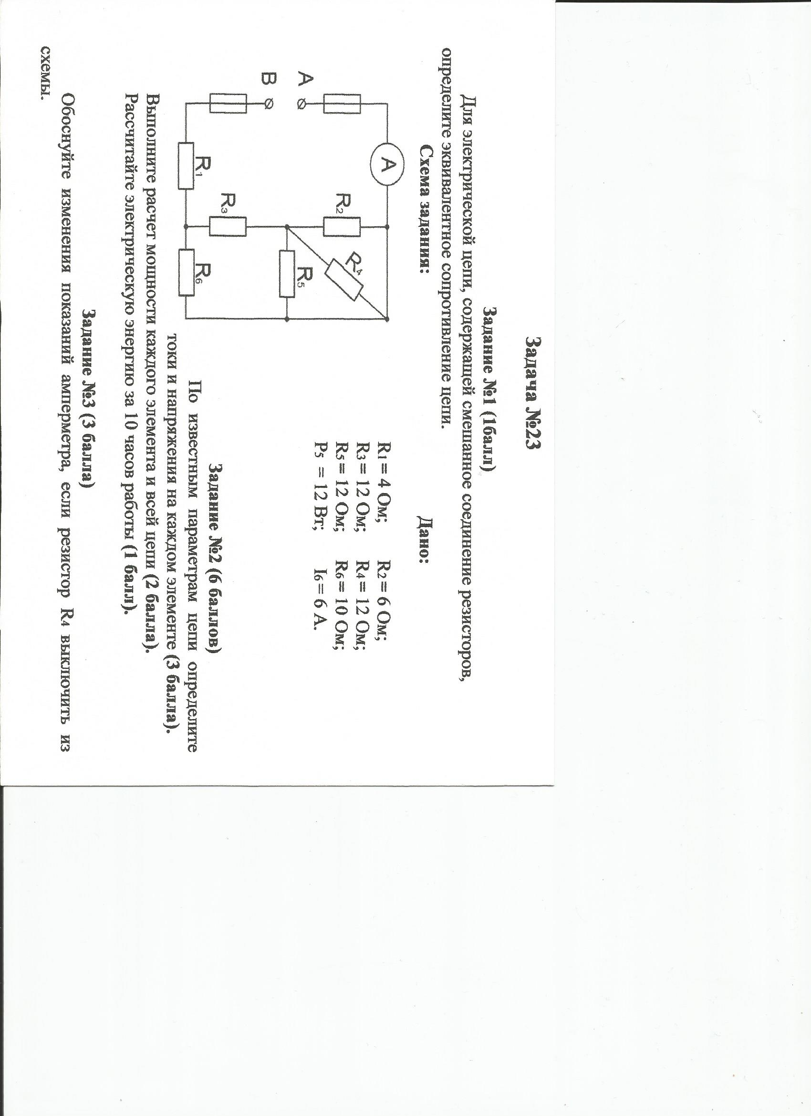

1.6 Составить и решить систему уравнений по методу контурных токов, если R1=15 Ом, R2=10 Ом, R3=5 Ом, R4=17 Ом, R5=16 Ом, R01=2 Ом, R02=1 Ом, Е1=30 В, Е2=20 В, Е3=40 В.

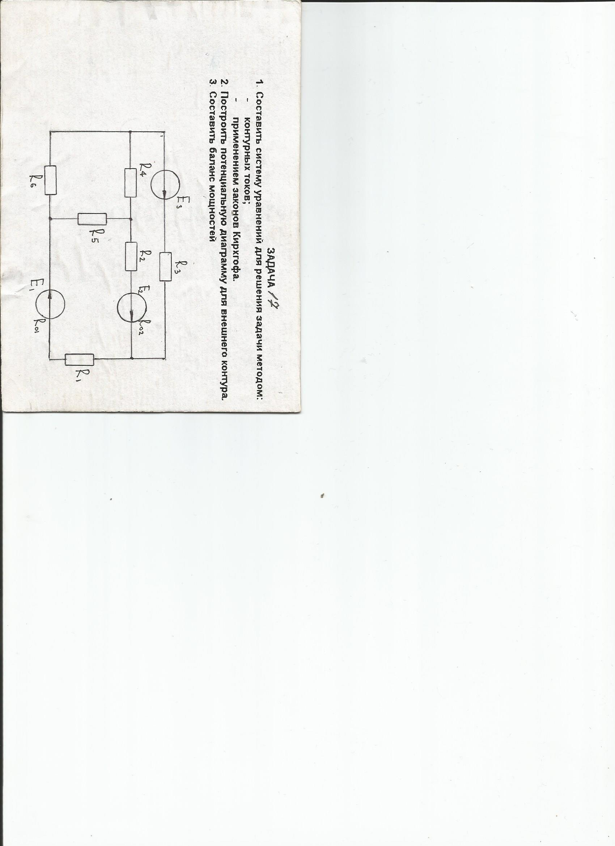

1.7 Построить потенциальную диаграмму для двух ЭДС в одном контуре, если R1=15 Ом, R2=10 Ом, R3=5 Ом, R4=17 Ом, R5=16 Ом, R01=2 Ом, R02=1 Ом, Е1=30 В, Е2=20 В, Е3=40 В.



1.8 Для трехконтурной схемы составить уравнение по первому и второму закону Кирхгофа

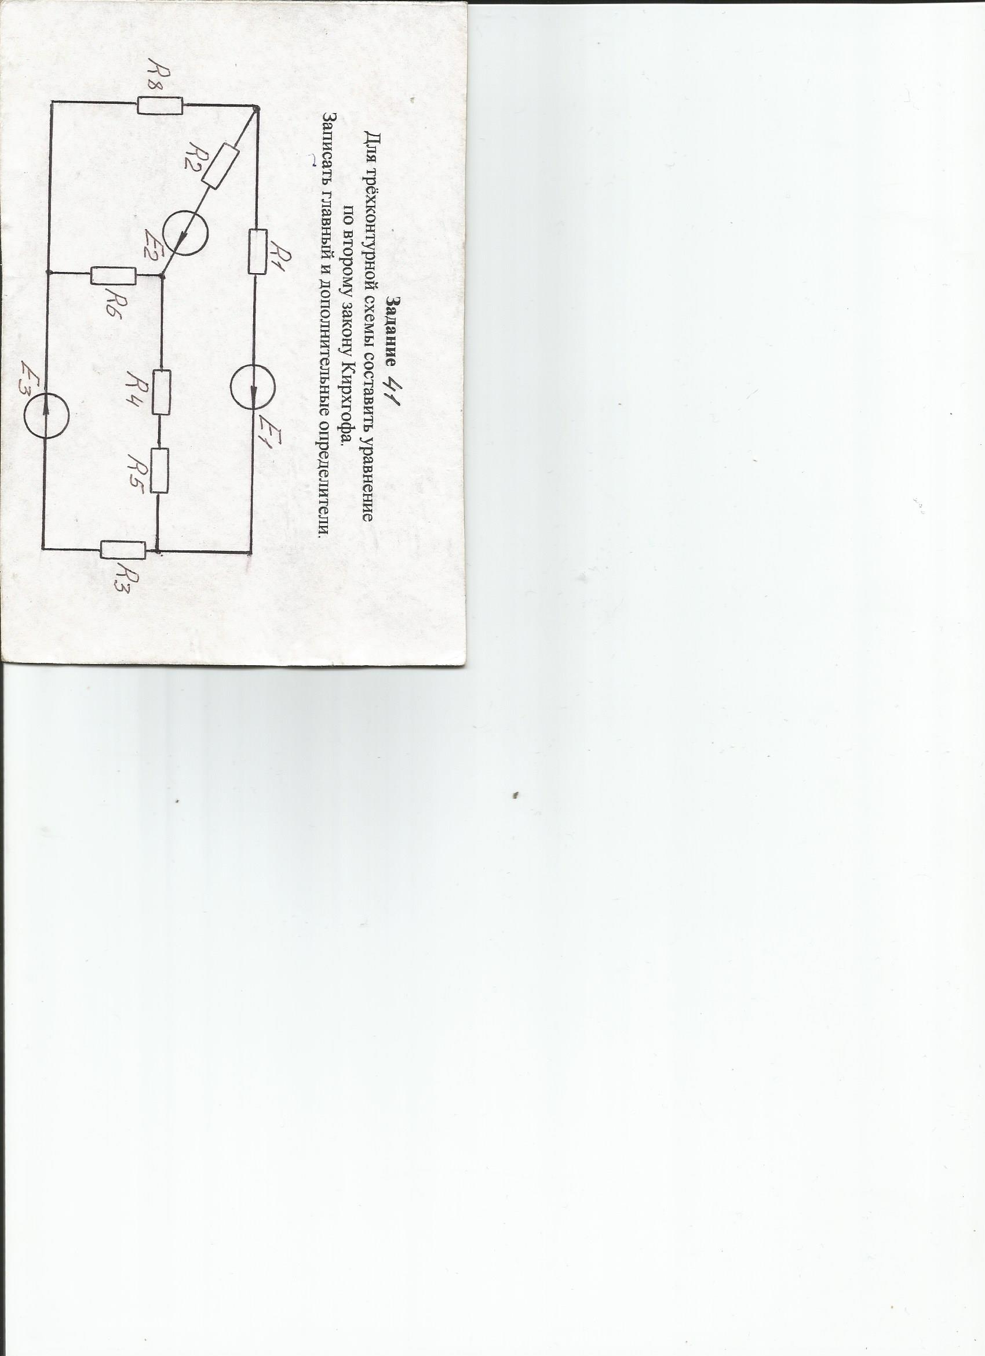

1.9 К зажимам электрической цепи подключен источник синусоидального напряжения частотой f=50 Гц. Определить действующие значения токов во всех ветвях цепи, составить баланс активных и реактивных мощностей, построить векторную диаграмму токов, если Uм=320 В, =900, R1=40 Ом, R2=60 Ом,   
L1=127,2 мГн, L2=190,2 мГн, С1=39,8 мкФ, С2=53 мкФ.

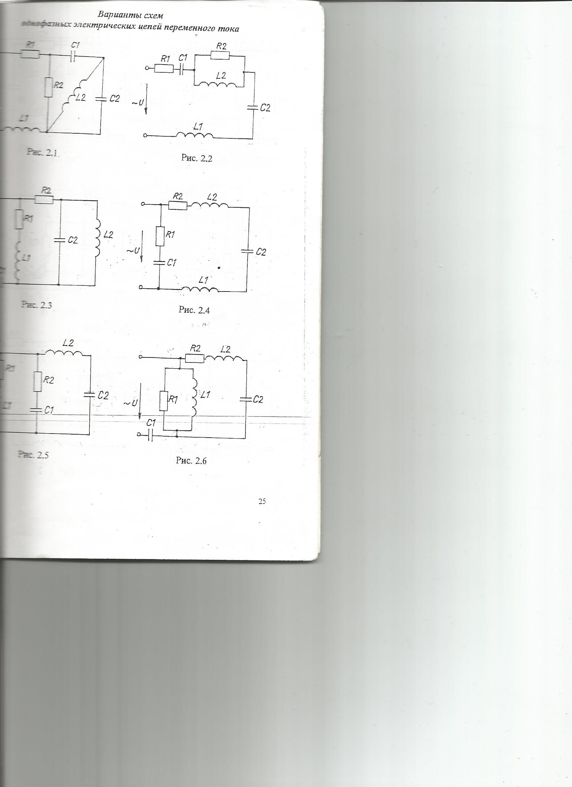

1.10 К зажимам электрической цепи подключен источник синусоидального напряжения частотой f=50 Гц. Определить действующие значения токов во всех ветвях цепи, составить баланс активных и реактивных мощностей, построить векторную диаграмму токов, если Uм=32 В, =450, R1=7,5 Ом, R2=15 Ом,   
L1=190,8 мГн, L2=95,4 мГн, С1=106 мкФ, С2=106 мкФ.

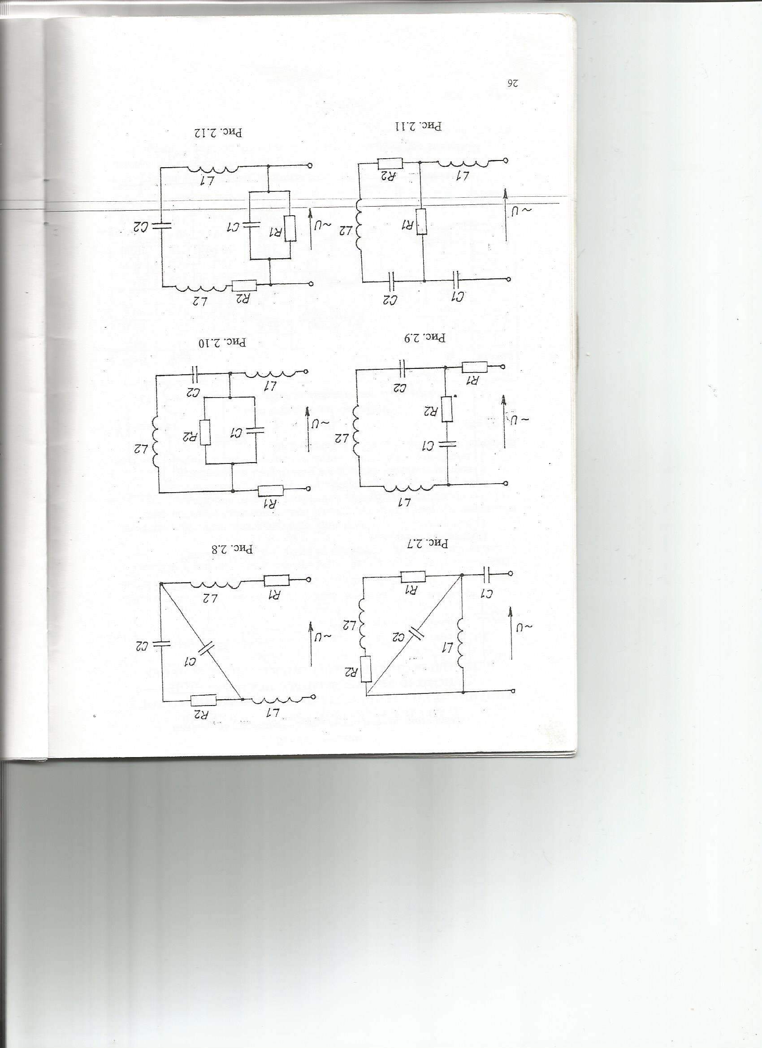

1.11 К зажимам электрической цепи подключен источник синусоидального напряжения частотой f=50 Гц. Определить действующие значения токов во всех ветвях цепи, составить баланс активных и реактивных мощностей, построить векторную диаграмму токов, если Uм=32 В, =450, R1=7,5 Ом, R2=15 Ом,   
L1=190,8 мГн, L2=95,4 мГн, С1=106 мкФ, С2=106 мкФ.



* 1. Цепь переменного тока содержит различные элементы (резисторы, катушки индуктивности, емкости) включенные последовательно. Данные: R1= 3 Ом, XL1=12 Ом, XС1=12 Ом, R2=15 Ом, S=40 ВА. Начертить векторную диаграмму, рассчитать полное сопротивление, ток, напряжение на элементах, мощности цепи; построить векторную диаграмму; составить баланс мощностей.

1.13 Цепь переменного тока содержит различные элементы (резисторы, катушки индуктивности, емкости) включенные последовательно. Данные: R1= 4 Ом, XL1=10 Ом, XС1=9 Ом, R2=8 Ом, XL2=15 Ом, Q=1600 вар. Начертить векторную диаграмму, рассчитать полное сопротивление, ток, напряжение на элементах, мощности цепи; построить векторную диаграмму; составить баланс мощностей.

1.14 Неразветвленная цепь переменного тока содержит активные и реактивные сопротивления. Дано: U=16 В, R2=4 Ом, XL2=16 Ом, XС1=2 Ом, R3=5 Ом, XС3=5 Ом. Вычислить основные параметры цепи: Z, I, UR, UL, UC, cos; составить баланс активных и реактивных мощностей; построить векторную диаграмму.

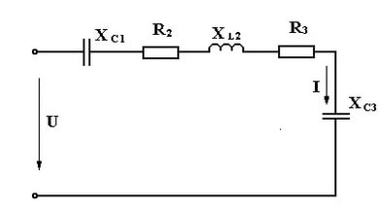

1.15 Неразветвленная цепь переменного тока содержит активные и реактивные сопротивления. Дано: U=76 В, R1=4 Ом, XL2=16 Ом, XL1=2 Ом, XС1=5 Ом. Вычислить основные параметры цепи: Z, I, UR, UL, UC, cos; составить баланс активных и реактивных мощностей; построить векторную диаграмму.

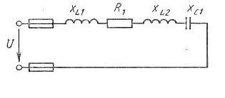

1.16 Определить токи во всех ветвях цепи методом наложения, если задано: R1=4 Ом, R2=4 Ом, R3=9 Ом, , Е1=40 В, Е2=65 В, R01=R02=8 Ом.

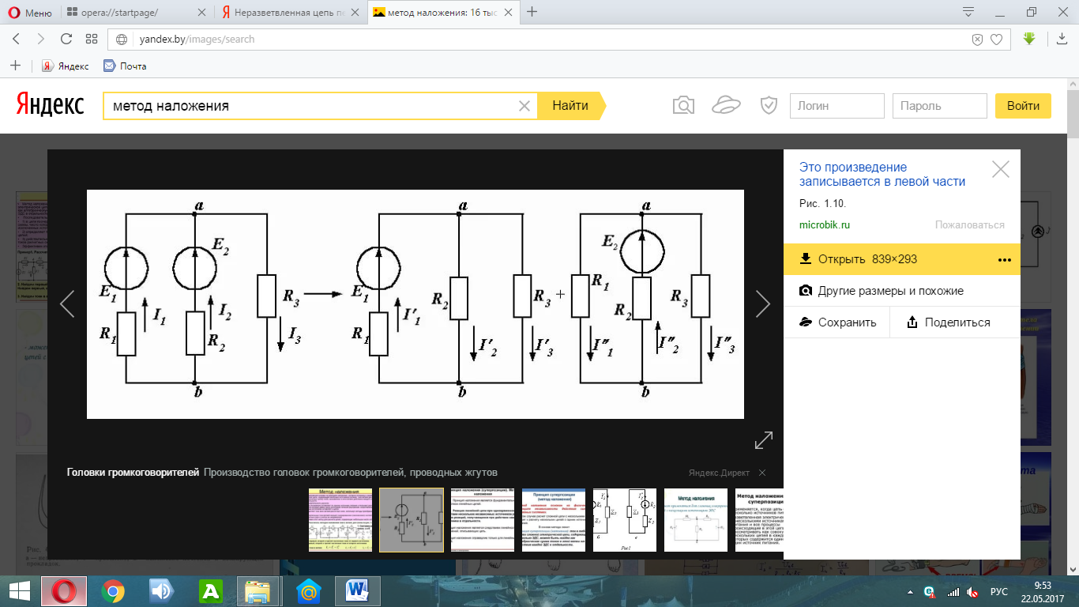

1.17 Определить токи методом контурных токов. Дано: R1=4 Ом, R2=4 Ом, R3=9 Ом, R4=4 Ом, R5=4 Ом, R6=9 Ом , Е1=40 В, Е2=65 В, R01=R02=8 Ом.

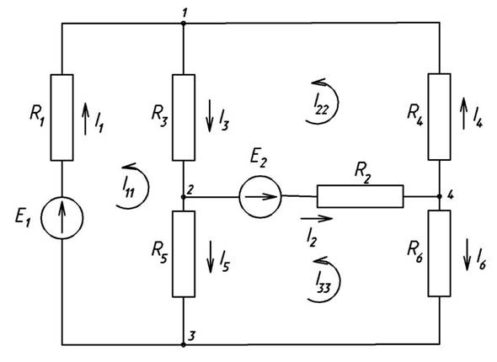

1.18 Конденсаторы, емкости которых С1=90 мкФ, С2=90 мкФ, С3=90 мкФ, С4=90 мкФ, С5=90 мкФ, С6=90 мкФ, соединены смешанно и подключены к источнику постоянным напряжением U=100 В. Определить общую емкость конденсаторов С, заряд и энергию электрического поля каждого конденсатора и всей цепи.

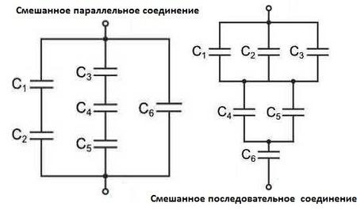

1.19 Конденсаторы, емкости которых С1=2мкФ, С2=1мкФ, С3=2мкФ, С4=6 мкФ, С5=4 мкФ, соединены по схеме и подключены к источнику с постоянным напряжением 100В. Определить общую емкость конденсаторов С, заряд и энергию каждого конденсатора и всей цепи.



* 1. Рассчитать токи в ветвях, применив метод преобразования треугольника в звезду. Правильность решения задачи, проверить составлением баланса мощностей. Дано: R12=4 Ом, R13=4 Ом, R23=9 Ом, R24=4 Ом, R34=4 Ом, r0=5 Ом, E=140 В.

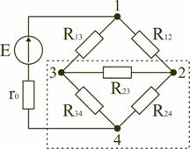

* 1. Рассчитать токи в ветвях, применив метод преобразования треугольника в звезду. Правильность решения задачи, проверить составлением баланса мощностей. Дано: R12=6 Ом, R13=12 Ом, R23=7 Ом, R24=8 Ом, R34=3Ом, r0=8 Ом, E=90 В.



* 1. К линейной цепи с параметрами R=100 Ом, L=0,02 Гн, С=2 мкФ приложено синусоидальное напряжение $u=230\sin\left(1000t\right)+150\sin\left(3000t+{+15}^{0}\right)+90\sin\left(5000t\right)+50\sin\left(7000t-{75}^{0}\right)$. Определить и записать мгновенное значение тока i в этой цепи.
  2. В линейной цепи протекает несинусоидальный ток $i=1,8\sin\left(1000t+{+15}^{0}\right)+0,8\sin\left(2000t\right)+1,6\sin\left(3000t\right)+0,2sin⁡(4000t-{37}^{0})$. Параметры цепи: R=8 Ом, L=2 мГн, С=78 мкФ. Записать мгновенное значение напряжение , приложенное к цепи.
  3. К линейной цепи с параметрами R=100 Ом, L=0,02 Гн, С=2 мкФ приложено синусоидальное напряжение $u=20\sin{wt}+15\sin\left(3wt{+15}^{0}\right)++9\sin\left(5wt+56\right)+5\sin\left(7wt\right)$. Определить и записать мгновенное значение тока i в этой цепи.

1.25 В линейной цепи протекает несинусоидальный ток $i=1,8\sin\left(wt+{+15}^{0}\right)+0,8\sin\left(2wt\right)+1,6\sin\left(3wt\right)+0,2sin⁡(4wt-{37}^{0})$. Параметры цепи:   
R=45 Ом, L=7 мГн, С=50 мкФ. Записать мгновенное значение напряжение , приложенное к цепи.

1.26 В линейной цепи протекает несинусоидальный ток $i=8\sin\left(wt+{+15}^{0}\right)+8\sin\left(3wt\right)+6\sin\left(5wt+57\right)+2sin⁡(7wt-{37}^{0})$. Параметры цепи:   
R=4 Ом, L=5 мГн, С=23 мкФ. Записать мгновенное значение напряжение, приложенное к цепи.

Методические рекомендации по выполнению домашних контрольных работ

По учебной дисциплине ТОЭ для учащихся 1уЭз предусмотрено выполнение одной контрольной работы.

Варианты для каждого учащегося содержат четыре задачи, которые необходимо решить в контрольной работе. Ряд задач имеет 20 вариантов. В этом случае исходные данные к задаче по соответствующей таблице, указанной в ее условии, определяются номером учащегося по журналу.

Решение задач рекомендуется вести в следующим порядке:

-записывается условие задачи, которое сопровождается чертежом или схемой, выполненной по ГОСТу;

-после разбора условия задачи намечается план её решения;

-решение проводится по этапам с обстоятельным пояснением каждого этапа; со ссылками на основании свойства электрической цепи и закона электротехники;

- выписывается формула, используемая для решения на данном этапе, после этого в неё подставляют числовые значения величин, а затем конечные результаты расчета с точностью до 3-й значащей цифры.

Домашняя контрольная работа выполняется в отдельной тетради, желательно в клетку. Условия задач переписываются полностью. Оставляются поля шириной 25-30 мм для замечаний преподавателя, а в конце тетради 2-3 страницы для рецензии. Каждая последующая задача начинается с новой страницы.

Формулы и расчеты пишутся чернилами, а чертежи и схемы выполняются карандашом в соответствии с действующими ГОСТами на условные обозначения. На графиках и векторных диаграммах указываются масштабы. Решение задач обязательно ведется в Международной системе единиц (СИ). Сокращенные обозначения единиц измерения, названия которых образованы от фамилий учёных, пишутся с заглавной буквы: (А, В, Ом и т.д.) После решения всех задач указывается перечень используемой литературы, ставится личная подпись учащегося и дата выполнения работы. Задачи, выполненные не по своему варианту, не засчитываются и возвращаются учащемуся.

После получения работы с оценкой и замечаниями преподавателя необходимо после рецензии сделать работу над ошибками, выполнить все указания преподавателя и повторить недостаточно усвоенный материал. Если домашняя контрольная работа получила неудовлетворительную оценку, то учащийся выполняет её снова по старому или новому варианту в зависимости от указаний преподавателя и отправляет в колледж на повторную проверку. В случае возникновения затруднений при выполнении контрольной работы учащийся может обратиться в колледж для получения письменной или устной консультации.

Работа должна быть прислана в колледж для проверки не позже срока, указанного в учебном графике.

Лабораторные работы выполняются в колледже в период лабораторно-экзаменационной сессии. К этим работам учащиеся допускаются после сдачи всех контрольных работ. По каждой лабораторной работе составляется отчет установленной формы.

К экзамену допускаются учащиеся, которые получили положительные оценки (зачтено) по всем контрольным работам и имеют зачет по лабораторным работам.

**Задания для домашней контрольной работа**

Задачи для домашней контрольной работы

**Задача №1**

1 Определите токи во всех ветвях цепи (рисунок 4), при следующих исходных данных Таблица 1.

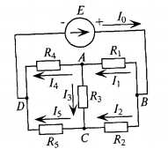

Рисунок 4 – Расчетная схема

Таблица 1 – Исходные данные

|  |  |  |  |  |  |  |  |
| --- | --- | --- | --- | --- | --- | --- | --- |
| № варианта | E, В | R1, Ом | R2, Ом | R3, Ом | R4, Ом | R5, Ом | R0, Ом |
| 1 | 2,2 | 12 | 25 | 45 | 2 | 11 | 1 |
| 2 | 4 | 5 | 13 | 30 | 6 | 16 | 0 |
| 3 | 3 | 8 | 26 | 25 | 4 | 19 | 2 |
| 4 | 3,5 | 3 | 8 | 45 | 8 | 20 | 1 |
| 5 | 10 | 9 | 24 | 28 | 6 | 22 | 1 |
| 6 | 9 | 13 | 5 | 50 | 7 | 29 | 3 |
| 7 | 8,5 | 18 | 17 | 52 | 9 | 14 | 2 |
| 8 | 6 | 24 | 30 | 35 | 12 | 12 | 2 |
| 9 | 12,5 | 6 | 28 | 38 | 2 | 10 | 2 |
| 10 | 13 | 9 | 16 | 32 | 9 | 9 | 1 |
| 11 | 17,5 | 2 | 14 | 60 | 0,8 | 5 | 1 |
| 12 | 15 | 7 | 19 | 58 | 1 | 18 | 0 |
| 13 | 19,5 | 4 | 27 | 65 | 6 | 15 | 0 |
| 14 | 20 | 14 | 21 | 43 | 8 | 17 | 1 |
| 15 | 40 | 19 | 11 | 26 | 3 | 19 | 0 |
| 16 | 25 | 20 | 10 | 19 | 6 | 20 | 0 |
| 17 | 2,2 | 10 | 30 | 60 | 4 | 22 | 0 |
| 18 | 21 | 2 | 4 | 33 | 10 | 25 | 2 |
| 19 | 34 | 3,8 | 10 | 54 | 9 | 23 | 0 |
| 20 | 28,5 | 6 | 18,5 | 62 | 3 | 18 | 0 |

**Задача №2**

Составьте систему уравнений для многоконтурной цепи по первому и второму закону Кирхгофа. Расчетная схема в Таблице 2.

Таблица 2 – Расчетные схемы

|  |  |  |  |
| --- | --- | --- | --- |
| № варианта | Исходная схема | № варианта | Исходная схема |
| 1 |  | 2 |  |
| 3 |  | 4 |  |
| 5 |  | 6 |  |
| 7 |  | 8 |  |
| 9 |  | 10 |  |
| Продолжение таблицы 2 | | | |
| 11 |  | 12 |  |
| 13 |  | 14 |  |
| 15 |  | 16 |  |
| 17 |  | 18 |  |
| 19 |  | 20 |  |

**Задача №3**

К зажимам электрической цепи подключен источник синусоидального напряжения u=Uмsin(ωt +ψ) В, частотой f=50 Гц. Амплитуда, начальная фаза напряжения и параметры элементов цепи заданы в таблице 3. Схемы замещения цепи приведены на рисунке 2.1-2.20.

Выполнить следующее:

1) начертите схему замещения электрической цепи, соответствующую варианту, рассчитайте реактивные сопротивления элементов цепи;

2) определите действующие значения токов во всех ветвях цепи;

3) запишите уравнение мгновенного значения тока источника;

4) составьте баланс активных и реактивных мощностей;

5) постройте векторную диаграмму токов, совмещенную с топографической векторной диаграммой напряжений.

Таблица 3 – Исходные данные

|  |  |  |  |  |  |  |  |  |
| --- | --- | --- | --- | --- | --- | --- | --- | --- |
| № варианта | Um  В | Ψu  град | R1  Ом | R2  Ом | L1  мГн | L2  мГн | С1  мкФ | С2  мкФ |
| 1 | 180 | 60 | 25 | 50 | 79,5 | 127,2 | 318 | 79,5 |
| 2 | 25 | 30 | 20 | 30 | 63,6 | 127,2 | 79,5 | 53,0 |
| 3 | 50 | -45 | 50 | 100 | 159 | 254,4 | 63,5 | 39,8 |
| 4 | 320 | 90 | 40 | 60 | 127,2 | 190,8 | 39,8 | 53 |
| 5 | 311 | 0 | 20 | 30 | 127,2 | 63,8 | 159 | 159 |
| 6 | 54 | 45 | 7,5 | 15 | 23,8 | 38,2 | 42,5 | 199 |
| 7 | 20 | 60 | 10 | 20 | 31,8 | 50,9 | 318 | 199 |
| 8 | 32 | -20 | 15 | 30 | 15,9 | 127 | 79,5 | 106 |
| 9 | 54 | 30 | 30 | 45 | 190,8 | 95,4 | 106 | 106 |
| 10 | 120 | 60 | 10 | 15 | 63,6 | 31,8 | 318 | 318 |
| 11 | 150 | 15 | 34 | 100 | 190,8 | 15,9 | 42,5 | 66,6 |
| 12 | 110 | 45 | 48 | 90 | 63,8 | 190,8 | 52,9 | 79,5 |
| 13 | 253 | 0 | 53 | 56 | 38,2 | 190,8 | 106 | 53,0 |
| 14 | 220 | 60 | 25 | 38 | 50,9 | 159 | 159 | 39,8 |
| 15 | 80 | -20 | 43 | 19 | 127 | 23,8 | 74,6 | 53 |
| 16 | 54 | 20 | 17 | 62 | 95,4 | 63,6 | 54,2 | 159 |
| 17 | 20 | 40 | 9 | 20 | 31,8 | 74,6 | 318 | 199 |
| 18 | 54 | 45 | 18 | 45 | 79,5 | 54,2 | 199 | 159 |
| 19 | 20 | 60 | 17 | 69 | 63,4 | 318 | 199 | 106 |
| 20 | 32 | 90 | 50 | 15 | 87 | 199 | 87 | 106 |

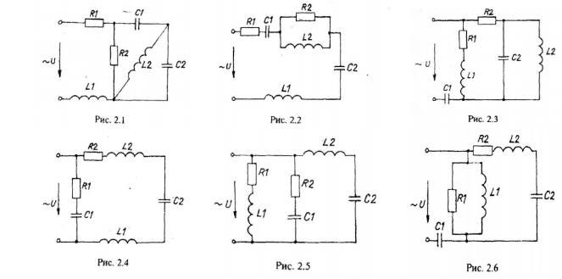

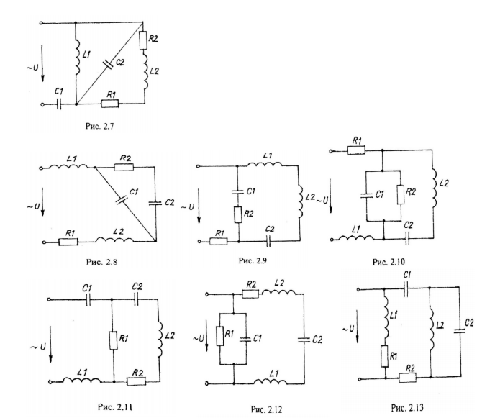

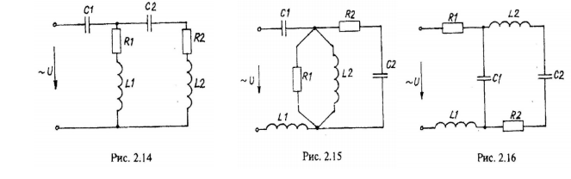

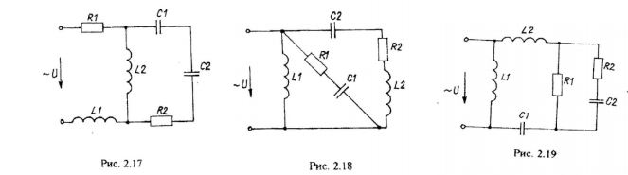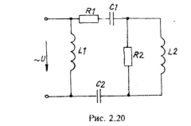

Рисунок 5 – Расчетные схемы для задачи №3

**Задача №4**

Для неразветвленной цепи переменного тока с активным, индуктивным и емкостными сопротивлениями по данным, указанным в таблице 4, определить следующие величины:

1. полное сопротивление цепи Z;
2. ток цепи I;
3. приложенное напряжение U;
4. угол сдвига фаз между током и напряжением φ;
5. полную S, активную Р и реактивную Q мощности.

Построить в масштабе векторную диаграмму цепи с кратким описанием ее построения.

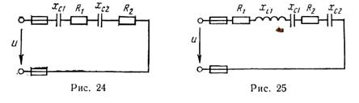

Рисунок 6 – Расчетная схема

Таблица 4 – Исходные данные

|  |  |  |  |  |  |  |  |
| --- | --- | --- | --- | --- | --- | --- | --- |
| № варианта | r1, Ом | r2, Ом | XL1, Ом | XL2, Ом | XC1, Ом | XC2, Ом | U, В |
| 1 | 2 | 12 | 12 | 12 | 15 | 12 | 220 |
| 2 | 4 | 14 | 16 | 14 | 4 | 14 | 170 |
| 3 | 7 | 3 | 10 | 3 | 6 | 3 | 50 |
| 4 | 5 | 7 | 25 | 7 | 9 | 7 | 70 |
| 5 | 9 | 5 | 18 | 5 | 10 | 5 | 90 |
| 6 | 7 | 9 | 8 | 9 | 2 | 9 | 126 |
| 7 | 12 | 7 | 6 | 7 | 24 | 7 | 179 |
| 8 | 14 | 2 | 36 | 5 | 10 | 2 | 180 |
| 9 | 3 | 4 | 33 | 3 | 9 | 4 | 60 |
| 10 | 7 | 7 | 21 | 22 | 7 | 7 | 85 |
| 11 | 5 | 5 | 28 | 26 | 4 | 5 | 110 |
| 12 | 9 | 9 | 17 | 16 | 10 | 9 | 110 |
| 13 | 7 | 7 | 26 | 9 | 18 | 7 | 100 |
| 14 | 5 | 12 | 32 | 10 | 20 | 3 | 220 |
| 15 | 3 | 14 | 16 | 12 | 22 | 7 | 180 |
| 16 | 22 | 3 | 22 | 14 | 21 | 5 | 155 |
| 17 | 26 | 9 | 24 | 3 | 9 | 9 | 120 |
| 18 | 16 | 7 | 38 | 7 | 4 | 7 | 90 |
| 19 | 9 | 5 | 16 | 5 | 8 | 5 | 65 |
| 20 | 10 | 3 | 14 | 9 | 11 | 3 | 95 |

**Пример выполнения домашней контрольной работы**

**Пример решения задачи №1**

Определите токи во всех ветвях цепи (рисунок 7), при следующих исходных данных Таблица 1 (вариант 17).



Рисунок 7 – Расчетная схема

Решение

Для расчета этой цепи заменим треугольник сопротивлений, подключенных к точкам А, В и С, эквивалентной звездой, подключенной к тем же точкам (рисунок 8)

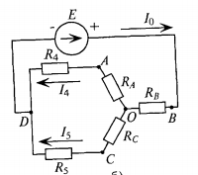

Рисунок 8 – Цепь замены треугольника сопротивлений в эквивалентную звезду

**Решение**

Определим величины сопротивлений эквивалентной звезды

$$R_{A}=\frac{R_{1}R_{3}}{R_{1}+R_{2}+R_{3}}=\frac{10∙60}{10+30+60}=6 Ом,$$

$$R_{B}=\frac{R_{1}R_{2}}{R_{1}+R_{2}+R_{3}}=\frac{10∙30}{10+30+60}=3 Ом,$$

$$R_{C}=\frac{R_{2}R_{3}}{R_{1}+R_{2}+R_{3}}=\frac{30∙60}{10+30+60}=18 Ом.$$

Зная все сопротивления (рисунок 8), определим токи I0, I4 и I5, которые в эквивалентной схеме имеют такие же значения, как и в исходной схеме. Расчет цепи производим методом свертывания

RA4=RA+R4=6+4=10 Ом,

RС5=RС+R5=6+4=10 Ом.

Поскольку сопротивления между собой соединены параллельно, их общее сопротивление будет равно

$$R_{A4C5}=\frac{R_{A4}R_{C5}}{R_{A4}+R_{C5}}=\frac{10∙40}{10+40}=8 Ом,$$

а общее сопротивление схемы (рисунок 8)

R=RВ+RА4С5=3+8=11 Ом.

Тогда ток в неразветвленной части цепи, т.е. общий ток

$I_{0}=\frac{E}{R}=\frac{2,2}{11}=0,2$ А.

Напряжение на параллельном участке, т. е. на сопротивлении $R_{A4C5}$, будет равно

I0RА4С5=0,2 $∙$ 8=1,6 В.

Значения токов в резисторах R4, и R5 получаются следующие

$$I_{4}=\frac{U_{A4C5}}{R_{A4}}=\frac{1,6}{10}=0,16 А,$$

$$I_{5}=\frac{U_{A4C5}}{R_{С5}}=\frac{1,6}{40}=0,04 А.$$

Для определения тока $I_{3}$ в исходной схеме (рисунок 7) составляется уравнение по второму закону Кирхгофа для контура ACD

I3R3+ I5R5- I4R4=0.

Откуда $I_{3}=\frac{I_{4}R_{4}-I_{5}R_{5}}{R_{3}}=\frac{0,16∙4-0,04∙22}{60}=-0,004 А.$

Знак «минус» перед значением тока показывает, что ток /3 направлен против произвольно выбранного направления тока, т. е. от узловой точки С к узловой точке А.

Тогда, воспользовавшись первым законом Кирхгофа для узловых точек А и С, можно определить искомые токи (рисунок 7)

I1= I4+ I3=0,16-0,004=0,156 А,

I2= I5- I3=0,04+0,004=0,044 А,

**Пример решения задачи №2**

Составьте систему уравнений для многоконтурной цепи по первому и второму закону Кирхгофа для расчетной схемы (рисунок 9).

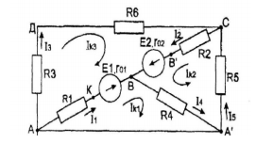

Рисунок 9 – Расчетная схема

Решение

Составляем систему уравнений.

В заданной цепи пять ветвей, значит, в системе должно быть пять уравнений (m=5). Сначала составляем уравнения для узлов по первому закону Кирхгофа. Для цепи с n узлами можно составить (n - 1) независимых уравнений. В нашей цепи три узла (А, В, С), значит, число уравнении n - 1 = 3-1 = 2. Составляем два уравнения для любых 2-х узлов, например, для узлов В и С.

Узел В: I1 + I2 = I4,

Узел С: I3 + I5 = I2.

Всего в системе должно быть пять уравнений. Два уже есть. Три недостающих составляем для линейно независимых контуров. Чтобы они были независимыми, в каждый следующий контур надо включить хотя бы одну ветвь, не входящую в предыдущие. Задаемся обходом каждого контура и составляем уравнения по второму закону Кирхгофа.

Контур АДСВА - обход по часовой стрелке

Е2 - E1 = I2 (R2 + r02) – I1 (R1 + r01) + I3(R3 + R6).

Контур ABA'A - обход по часовой стрелке

E1 = I1(R1+r01)+I4R4.

Контур А'СВА' — обход против часовой стрелки

E2 = I2(R2 + r02)+I4R4 + I5R5.

ЭДС в контуре берется со знаком “+”, если направление ЭДС совпадает с обходом контура, если не совпадает – знак “-”. Падение напряжения на сопротивлении контура берется со знаком “+”, если направление тока в нем совпадает с обходом контура, со знаком “-” если не совпадает. Мы получили систему из пяти уравнений с пятью неизвестными

I1 + I2 = I4,

I3 + I5 = I2,

Е2 - E1 = I2 (R2 + r02) – I1 (R1 + r01) + I3(R3 + R6),

E1 = I1(R1+r01)+I4R4,

E2 = I2(R2 + r02)+I4R4 + I5R5.

Решив систему, определим величину и направление тока во всех ветвях схемы. Если при решении системы ток получается со знаком “-” значит его действительное направление обратно тому направлению, которым мы задались.

**Пример решения задачи №3**

К зажимам электрической цепи подключен источник синусоидального напряжения u=Uмsin(ωt +ψ) В, частотой f=50 Гц. Амплитуда, начальная фаза напряжения и параметры элементов цепи заданы . Схемы замещения цепи приведены на рисунке 10.

Выполнить следующее:

1) начертите схему замещения электрической цепи, соответствующую варианту, рассчитайте реактивные сопротивления элементов цепи;

2) определите действующие значения токов во всех ветвях цепи;

3) запишите уравнение мгновенного значения тока источника;

4) составьте баланс активных и реактивных мощностей;

5) постройте векторную диаграмму токов, совмещенную с топографической векторной диаграммой напряжений.



Рисунок 10 – Расчетная схема однофазной цепи

Исходные данные

Амплитуда напряжения Um, В 54

Начальная фаза напряжения ψu, град. 60

Частота сети f, Гц 10

Активное сопротивление R, Ом

R1 10

R2 15

Индуктивность катушки L, мГн

L1 63,6

L2  31,8

Емкость конденсатора С, мкФ

C1 318

C2 318

Решение

По условию задачи заданы параметры реактивных элементов катушки индуктивности L1, L2 и конденсаторов C1, C2.

Реактивные сопротивления катушек индуктивности XL1, XL2, Ом вычисляем

|  |
| --- |
|  |

$$X_{L1}=2∙π∙f∙L_{1}=2∙3,14∙50∙63,6∙{10}^{-3}=19,97≈20,$$

$$X_{L2}=2∙π∙f∙L_{2}=2∙3,14∙50∙31,8∙{10}^{-3}=9,985≈10.$$

Реактивные сопротивления конденсаторов , ,  вычисляем

$$X_{C1}=\frac{1}{ω∙C_{1}}=\frac{{10}^{6}}{2∙3,14∙50∙318}=10,15≈10,$$

$$X_{C2}=\frac{1}{ω∙C_{2}}=\frac{{10}^{6}}{2∙3,14∙50∙318}=10,15≈10.$$

Комплексы полных сопротивлений ветвей , , , , ,  Ом вычисляем

$\underline{Z_{1}}$ = $j∙X_{L1}=20j$,

$\underline{Z_{2}}$ = $R_{1}-j∙X_{C1}=10-10j,$

$\underline{Z_{3}}$ = $R_{2}=15,$

$\underline{Z_{4}}$ = $j∙X_{L2}=10j$,

$\underline{Z_{5}}$ = $-j∙X_{C2}=-10j,$

Схема замещения расчётной однофазной линейной электрической цепи представлена на рисуноке 11.



Рисунок 11 – Схема замещения расчетной цепи

По условию задачи задано входное синусоидальное напряжение u, В

$$u=U_{m}∙\sin\left(ωt+φ_{u}\right)=54∙\sin\left(ωt+60\right).$$

Действующее значение напряжения U, В вычисляем

$$U=\frac{U_{m}}{\sqrt{2}}= \frac{54}{\sqrt{2}}=38,184.$$

Комплекс входного напряжения Ů можно представить в трёх формах записи: алгебраической, тригонометрической и показательной, а окончательный результат для расчёта выразим в алгебраической форме.

Комплекс входного напряжения Ů, В вычисляем

$$Ů=\frac{U_{m}}{\sqrt{2}}∙\cos{φ}+j\frac{U_{m}}{\sqrt{2}}∙\sin{φ}=38,184∙\cos\left(60°\right)+j38,184∙\sin\left(60°\right)=$$

$$=19,092+j33,067.$$

Для определения комплекса полного сопротивления цепи воспользуемся методом “свертывания” схемы, расчитывая последовательно и параллельное соединение элементов.

Комплекс полного сопротивления параллельного участка $\underline{Z_{34}}$, Ом вычисляем

$$\underline{Z_{34}}= \frac{\underline{Z_{3}}∙\underline{Z_{4}}}{\underline{Z_{3}}+\underline{Z_{4}}}=\frac{15∙10j}{15+10j}=\frac{150j\left(15-10j\right)}{\left(15+10j\right)\left(15-10j\right)}= = \frac{1500+2250j}{325}=$$

$$=4,615+6,923j.$$

Комплекс сопротивления последовательного участка $\underline{Z^{'}}$, Ом вычисляем

$$\underline{Z^{'}}=\underline{Z_{34}}+\underline{Z_{5}}+\underline{Z_{2}}=4,615+6,923j+10-10j-10j=14,615-13,077j.$$

Комплекс сопротивления эквивалентного участка $\underline{Z_{экв}}$, Ом вычисляем

$$\underline{Z_{экв}}= \frac{\underline{Z^{'}}∙\underline{Z_{1}}}{\underline{Z^{'}}+\underline{Z_{1}}}=\frac{\left(14,615-13,077j\right)∙\left(j20\right)}{\left(14,615-13,077j\right)+j20}=$$

$$=\frac{5846+2461,325j}{261,526}=22,353+9,411j.$$

Используя закон Ома комплекс тока в неразветвленной части цепи.

По закону Ома комплекс тока в неразветвлённой части цепи İ, А, вычисляем

$$I_{}=\frac{U}{\underline{Z_{экв}}}=\frac{19,092+33,067j}{22,353+9,411j}=1,255+0,951j.$$

Комплекс тока первого участка $I_{1},$ A вычисляем

$$I_{1}=\frac{U}{\underline{Z_{1}}}=\frac{(19,092+33,067j)(-20j)}{20j∙(-20j)}=1,653-0,955j.$$

Используя первый закон Кирхгофа для расчётной схемы, рисунок 11, комплекс тока $I_{2}=I_{5} ,$ А вычисляем

$$I_{2}=I_{5}=I_{}-I_{1}=1,255+0,951j-1,653+0,955j=-0,398+1,906j.$$

Комплексы напряжений на отдельных участках цепи, $U_{34}$, $U_{2}$, $U_{5}$, В вычисляем

$U_{34}=I_{2}∙\underline{Z_{34}}=$ ($-0,398+1,906j)( 4,615+6,923j)=-15,032+6,041j,$

$U_{2}=I_{2}∙\underline{Z_{2}=}$ ($-0,398+1,906j)( 10-10j)=15,08+23,04j,$

$U_{5}=I_{2}∙\underline{Z_{5}=}$ ($-0,398+1,906j)( -10j)=19,06+3,98j.$

Комплексы токов в параллельных ветвях İ3, İ4, А вычисляем

$$I_{3}=\frac{U_{34}}{\underline{Z_{3}}}=\frac{(-15,032+6,041j)}{15}=-1,002+0,403j,$$

$$I_{4}=\frac{U_{34}}{\underline{Z_{4}}}=\frac{12,157+9,355j}{60j}=-0,203j+0,156.$$

Для проверки правильности решения задачи составим баланс активных и реактивных мощностей и построим векторную диаграмму тока и напряжения.

Комплекс полной мощности Ŝ определяем произведение комплекса входного напряжения $Ů$ на соответствующий комплекс тока İ

*Ŝ= $Ů$ =А±Bj (BA)*

где А=P- активная мощность, Вт;

-знак ” +” означает что , в цепи преобладает индуктивная нагрузка;

**-**знак “–“ означает ,что в цепи преобладает ёмкость;

- комплекс тока, знак у мнимой части меняется на противоположный.

Для расчёта активной и реактивной мощностей потребителя необходимо определить действующее значение (модули) токов.

Определим действующее (модули) значение токов |I1|,|I2|,|I3|,|I4|,|I5| A

,

,

,

,

.

Определяем комплекс полной мощности источника $\tilde{S},$ BA

$$\tilde{S}=Ů∙İ=\left(19,092+33,067j\right)∙\left(1,255-0,951j\right)=55,407+23,343j$$

где P= $1,056$ Вт – активная мощность

Q= $-19,653j$ Вар – реактивная мощность

Определяем активную мощность приёмников Pпотр, Вт

$$P_{потр}=\left|{I_{2}}^{2}\right|∙R_{1}+\left|{I_{3}}^{2}\right|∙R_{3}={1,947}^{2}∙10+{1,08}^{2}∙15=55,407.$$

Определяем реактивную мощность приёмников Qпотр, Вар

$$Q_{потр.}=\left|{I_{1}}^{2}\right|∙X_{L1}-\left|{I_{2}}^{2}\right|∙X_{C1}-\left|{I_{5}}^{2}\right|∙X_{C2}+\left|{I_{4}}^{2}\right|∙X_{L2}=$$

$$={1,909}^{2}∙20-{1,947}^{2}∙10-{1,947}^{2}∙10+{1,62}^{2}∙10=23,313.$$

Векторная диаграмма токов совмещённая с топографической диаграммой напряжений на комплексной плоскости

Векторная диаграмма токов совмещённая с топографической диаграммой напряжений для однофазной линейной цепи переменного тока, рисунок 11, строится на комплексной плоскости по трём уравнениям на основании законов Кирхгофа

$I_{2}=I_{3}+I_{4}$,

$I_{}=I_{1}+I_{5}$,

${U=U}_{34}+U_{2}+U_{5}$.

Для построения векторной диаграммы, рисунок 12, выбираем масштабы по току MI и по напряжению MU

Определяем координаты комплексов токов и напряжений на комплексной плоскости.

График построения векторной диаграммы токов совмещённой с топографической диаграммой напряжений на комплексной плоскости представлен на рисунке 12.

$U_{34}=-15,032+6,041j,$-3,758 1,51

$U_{2}=15,08+23,04j,$ 3,77 5,76

$U_{5}=19,06+3,98j,$ 4,765 0,92

$U=19,092+33,067j,$ 4,773 8,267

$I_{}=1,255+0,951j$, 2,51 1,902

$I_{2}=I_{5}=-0,398+1,906j,$-0,796 3,812

$I_{3}=-1,002+0,403j,$ 2,004 0,806

$I_{4}=0,604+1,503j.$ 1,208 3,006



Рисунок 15 – Топографическая векторная диаграмма токов и напряжений на комплексной плоскости

**Пример решения задачи №4**

В неразветвленной цепи переменного тока (рисунок 13) известны: , , , , , , подведенное напряжение U.

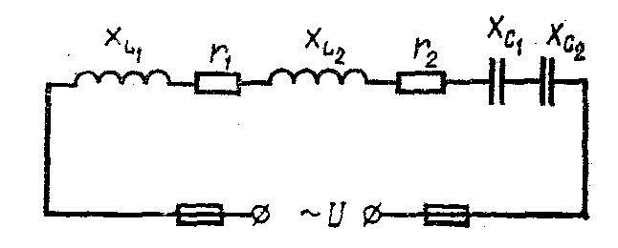

Рисунок 13 – Неразветвленная цепь переменного тока

Определить:

* полное сопротивление цепи Z,
* ток цепи I,
* cos φ, sin φ,
* полную мощность S,
* активную мощность Р,
* реактивную мощность Q,
* построить в масштабе векторную диаграмму

## Решение

Определяем полное сопротивление цепи по формуле

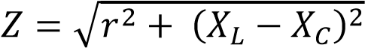,

где,  – арифметическая сумма всех активных сопротивлений;

 - арифметическая сумма всех индуктивных сопротивлений;

 - - арифметическая сумма всех емкостных сопротивлений.

По закону Ома для цепи переменного тока определяем ток в цепи

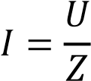 .

Из формул для треугольника сопротивлений определяем

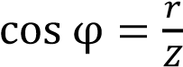,

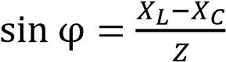.

Определяем мощности цепи

- полная мощность

* .

- активная мощность

.

- реактивная мощность

.

Построим векторную диаграмму

При построении векторной диаграммы тока и напряжений следует исходить из условий

* 1. ток одинаков для любого участка цепи, так как разветвлений в ней нет;
  2. на каждом сопротивлении создается падение напряжения, величина которого определяется по закону Ома для участка цепи и называется напряжением на данном сопротивлении:
  + напряжение на активном сопротивлении: ,
  + напряжение на индуктивном сопротивлении: ,
  + напряжение на емкостном сопротивлении: .

Выписываем значения тока и напряжений на активных, индуктивных и емкостных сопротивлениях:

,

;

,

;

,

.

Исходя из размеров бумаги, выбрать масштаб по току и напряжению.

Выполняем построение диаграммы в такой последовательности:

* + *За начальный вектор примаем вектор тока*, поскольку ток является одинаковым для всех участков цепи. Расположить этот вектор горизонтально в масштабе.
  + Строим векторы напряжений на каждом сопротивлении с учетом сдвига фаз относительно вектора тока. При этом нужно придерживаться последовательности расположения сопротивлений для схемы, приведенной в задаче. В нашем случае:

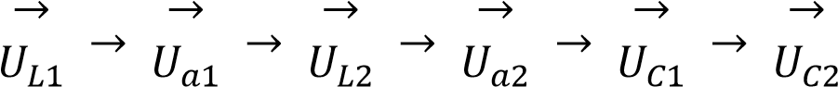

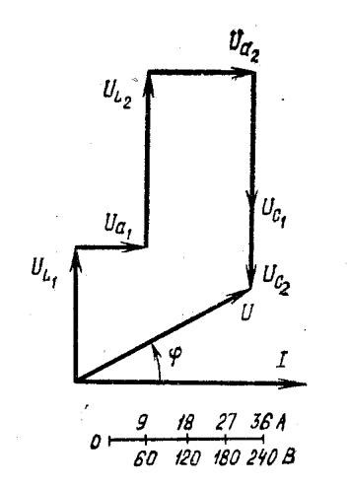Для нашей задачи получим векторную диаграмму (рисунок 14)

Рисунок 14 – Векторная диаграмм

**Технические нормативные правовые акты (ТНПА)**

ГОСТ 2.001-93 ЕСКД «Общие положения».

ГОСТ 2.105-95 ЕСКД «Общие требования к текстовой конструкторской ГОСТ 2.701-84 ЕСКД «Схемы. Виды и типы. Общие требования к выполнению».

ГОСТ 2.702-75 ЕСКД «Правила выполнения электрических схем».

ГОСТ 2.710-81 ЕСКД «Обозначения буквенно-цифровые в электрических схемах».

ГОСТ 2.759-82 ЕСКД «Обозначения условные графические в схемах».

ГОСТ 2.109-73 ЕСКД. Основные требования к чертежам.